|  |  |
| --- | --- |
|  |  |
| **Vũ Văn Hiếu** | **BỘ CÔNG THƯƠNG**  **TRƯỜNG ĐẠI HỌC CÔNG NGHIỆP HÀ NỘI**  **---------------------------------------** |
|  |
| **ĐỒ ÁN TỐT NGHIỆP ĐẠI HỌC** |
| **NGÀNH HỆ THỐNG THÔNG TIN** |
| **XÂY DỰNG GAME THE RUN 2D TRÊN UNITY** |
|  |
|  |
| **CBHD : TS. Lê Trường Giang** |
| **HỆ THỐNG THÔNG TIN** | **Sinh viên : Vũ Văn Hiếu** |
| **Mã số sinh viên : 2019606157** |
|  |
|  |
|  |
| **Hà Nội – Năm 2024** |

|  |
| --- |
| **BỘ CÔNG THƯƠNG**  **TRƯỜNG ĐẠI HỌC CÔNG NGHIỆP HÀ NỘI**  **---------------------------------------** |
| **ĐỒ ÁN TỐT NGHIỆP** |
| **NGÀNH HỆ THỐNG THÔNG TIN** |
| **XÂY DỰNG GAME THE RUN 2D TRÊN UNITY** |
| **CBHD : TS. Lê Trường Giang** |
| **Sinh viên : Vũ Văn Hiếu** |
| **Mã số sinh viên : 2019606157**  **Hà Nội – 2024** |

**MỤC LỤC**

DANH MỤC HÌNH ẢNH ii

LỜI CẢM ƠN iv

TỔNG QUAN VỀ ĐỀ TÀI v

1. Lý do chọn đề tài v

2. Giới hạn và phạm vi của đề tài v

3. Nội dung thực hiện vi

4. Phương pháp tiếp cận vi

CHƯƠNG 1. CƠ SỞ LÝ THUYẾT 1

1.1. Tổng quan về Unity 1

1.1.1. Đối tượng tham gia hệ thống 1

1.1.2. Lịch sử của Unity 1

1.2. Tổng quan về các thành phần trong Unity 3

1.2.1. Assets 3

1.2.2. Scenes 3

1.2.3. Game Object 4

1.2.4. Components 4

1.2.5. Scripts 5

1.2.6. Prefabs 6

1.2.7. Collider 6

1.2.8. Rigidbody 9

1.2.9. Sprite 10

1.2.10. Animator 10

1.2.11. Audio Source 10

1.2.12. Camera 12

1.2.13. Transform 12

1.2.14. Renderer 13

1.3. Nguyên tắc thiết kế Game 13

1.3.1. Nguyên tắc 1 13

1.3.2. Nguyên tắc 2 14

1.3.3. Nguyên tắc 3 14

Tổng kết chương 1 15

CHƯƠNG 2. ĐẶC TẢ VÀ THIẾT KẾ GAME 16

2.1. Mô tả game 16

2.1.1. Thông tin chung về game 16

2.1.2. Các chức năng và nền tảng của Game 16

2.1.3. Giao tiếp và điều khiển game 17

2.1.4. Cách chơi 18

2.2. Thiết kế Game 19

2.2.1. Biểu đồ FlowChart 19

2.2.2. Storyboard 21

2.2.3. Mô tả đối tượng trong game 21

2.2.4. Thiết kế giao diện game 25

2.2.5. Thiết kế giao diện Level chơi 28

Tổng kết chương 2 32

CHƯƠNG 3. CÀI ĐẶT VÀ KẾT QUẢ 33

3.1. Môi trường cài đặt 33

3.2. Các kĩ thuật cài đặt chương trình 34

3.1.1. Xây dựng player di chuyển 34

3.1.2. Xây dựng camera theo dõi player 37

3.1.3. Xây dựng máu player 39

3.1.4. Xây dựng khi ăn tiếp sức sẽ tăng máu cho player 42

3.1.5. Xây dựng trạm kiểm tra cho player 44

3.1.6. Xây dựng hiệu ứng bắn 45

3.1.7. Xây dựng enemies 46

3.1.8. Xây dựng sát thương enemies gây ra cho player 54

3.1.9. Xây dựng vùng nhảy cao lên so với bình thường 56

3.1.10. Xây dựng khi bắn vỡ đá sẽ rơi ra một vật phẩm 57

3.3. Kết quả thực nghiệm 59

3.3.1. Màn hình Intro 59

3.3.2. Màn hình chờ MainMenu 59

3.3.3. Màn hình chọn Level chơi cho người dùng 60

3.3.4. Màn hình Loading 61

3.3.5. Màn hình chơi game tương ứng với các Level 61

3.3.6. Màn hình Pause Game 66

Tổng kết chương 3 67

KẾT LUẬN 68

TÀI LIỆU THAM KHẢO 69

# DANH MỤC HÌNH ẢNH

Hình 1.1. Giao diện hiện đại của Unity3D ngày nay 2

Hình 1.2. Unity Assets Store 3

Hình 1.3. Một Scenes trong game 4

Hình 1.4. Cửa sổ Components 5

Hình 1.5. Cửa Sổ Prefabs 6

Hình 1.6. Cửa sổ Box Collider 6

Hình 1.7. Cửa sổ Capsule Collider 7

Hình 1.8. Cửa sổ Mesh Collider 8

Hình 1.9. Cửa sổ Sphere Collider 8

Hình 1.10. Cửa sổ Wheel Collider 8

Hình 1.11. Cửa sổ Terrain Collider 9

Hình 1.12. Cửa sổ Audio Source 11

Hình 1.13. Cửa sổ Transform 12

Hình 1.14. Cửa sổ Renderer 13

Hình 2.1. Biểu đồ Flowchart 20

Hình 2.2. Sơ đồ các màn hình 21

Hình 2.3. Màn hình thiết kế Main Menu 25

Hình 2.4. Màn hình thiết kế Level Selection 26

Hình 2.5. Màn hình thiết kế Loading 26

Hình 2.6. Màn hình thiết kế Level 27

Hình 2.7. Màn hình thiết kế Pause 28

Hình 2.8. Màn hình thiết kế Level 1 29

Hình 2.9. Màn hình thiết kế Level 2 29

Hình 2.10. Màn hình thiết kế Level 3 30

Hình 2.11. Màn hình thiết kế Level 4 30

Hình 2.12. Màn hình thiết kế Level 5 31

Hình 2.13. Màn hình thiết kế Level 6 31

Hình 3.1. Visual Studio 33

Hình 3.2. Màn hình Intro 59

Hình 3.3. Màn hình MainMenu Game 60

Hình 3.4. Màn hình chọn Level 61

Hình 3.5. Màn hình Loading 61

Hình 3.6. Màn Hình Mở Đầu Level 1 62

Hình 3.7. Màn Hình Sau Khi vượt qua các ải mở cánh cổng 62

Hình 3.8. Màn Hình Mở Đầu Level 2 62

Hình 3.9. Màn Hình Sau Khi vượt qua các ải mở cánh cổng 63

Hình 3.10. Màn Hình Mở Đầu Level 3 63

Hình 3.11. Màn Hình Sau Khi vượt qua các ải mở cánh cổng 63

Hình 3.12. Màn Hình Mở Đầu Level 4 64

Hình 3.13. Màn Hình Sau Khi vượt qua các ải mở cánh cổng 64

Hình 3.14. Màn Hình Mở Đầu Level 5 64

Hình 3.15. Màn Hình Sau Khi vượt qua các ải mở cánh cổng 65

Hình 3.16. Màn Hình Mở Đầu Level 6 65

Hình 3.17. Màn Hình Sau Khi vượt qua các ải mở cánh cổng 65

Hình 3.18. Màn Hình Game Pause 66

# LỜI CẢM ƠN

Em xin chân thành cảm ơn Khoa Công Nghệ Thông Tin, Trường Đại học Công nghiệp Hà Nội đã tạo điều kiện tốt cho em thực hiện đồ án này.

Em xin chân thành cảm ơn thầy Lê Trường Giang, là người đã tận tình hướng dẫn em, chỉ bảo, có những trao đổi, những chỉ dẫn giúp đỡ em trong suốt thời gian thực hiện đồ án.

Em xin gửi lời cảm ơn sâu sắc đến quý thầy cô trong Khoa đã tận tình giảng dạy, trang bị cho em những kiến thức quý báu trong những năm học vừa qua.

Em xin gửi lòng biết ơn sâu sắc tới ba mẹ, anh chị em và bạn bè đã ủng hộ, giúp đỡ em trong những lúc khó khăn cũng như trong suốt thời gian học tập và nghiên cứu.

Mặc dù em đã cố gắng hoàn thành đồ án trong phạm vi và khả năng cho phép, nhưng chắc chắn sẽ không tránh khỏi những thiếu sót, kính mong sự cảm thông và tận tình chỉ bảo của quý thầy cô và các bạn.

*Em xin chân thành cảm ơn!*

Vũ Văn Hiếu

# TỔNG QUAN VỀ ĐỀ TÀI

## Lý do chọn đề tài

Trong những năm gần đây, khoa học và kỹ thuật phát triển mạnh mẽ, công nghệ cũng có những bước tiến vượt bậc đặc biệt là về điện thoại di động. Điện thoại di động là thiết bị tiện ích, dễ sử dụng, nhỏ gọn, có thể sử dụng mọi lúc, mọi nơi....

Các ứng dụng dần dần xuất hiện và ngày càng phát triển hơn về cả số lượng và chất lượng. Các ứng dụng điện thoại xuất hiện nhằm phục vụ nhu cầu tất yếu của người dùng như: chơi game, nghe nhạc, chụp ảnh, quay video, xem phim…

Gần đây nhu cầu giải trí của người dùng ngày càng cao ai cũng muốn giải trí giải tỏa tinh thần sau những ngày làm việc mệt nhọc. Vì thế họ tìm đến các hoạt động giải trí ngoài trời nhằm thư giãn đầu óc. Tuy nhiên không phải ai cũng có thời gian, cơ hội để mà tham gia các hoạt động giải trí ngoài trời hoặc là không thích đi xa. Chính vì thế mà họ tìm đến thú vui bằng các game ngay trên điện thoại di động của mình. Do biết được nhu cầu của người dùng mà tôi đã xây dựng game The Run trên Unity nhằm phục vụ nhu cầu giải trí của những người sử dụng.

The Run là 1 thể loại game 2D rất thân thiện với người dùng từ các trò chơi trên thiết bị di động và có sự độc đáo riêng, bạn sẽ hóa thân thành tiểu quái vật màu xanh vượt qua các thử thách và quái vật, tìm kiếm vật phẩm mở khóa cổng dịch chuyển để qua màn

## Giới hạn và phạm vi của đề tài

Đề tài xây dựng game The Run 2D sử dụng công cụ Unity và công cụ lập trình Microsoft Visual Studio 2022

## Nội dung thực hiện

* Xây dựng game phù hợp, thân thiện, dễ nhìn.
* Xây dựng chức năng cơ bản của game.
* Thiết kế đặc tả hệ thống.
* Triển khai thực nghiệm hệ thống máy tính và Smartphone.

## Phương pháp tiếp cận

Cách tiếp cận : Trực tiếp tham gia sử dụng các ứng dụng game đã được xây dựng để rút ra các kinh nghiệm để xây dựng game của mình được tốt hơn, chế độ phục vụ tốt hơn.

Sử dụng các phương pháp nghiên cứu: đọc tài liệu trên internet.

# CHƯƠNG 1. CƠ SỞ LÝ THUYẾT



## Tổng quan về Unity

### Đối tượng tham gia hệ thống

Đã qua thời kỳ làm game trên nền Flash căn bản với những chuyển động cứng nhắc. Unity mang đến sức mạnh kỳ diệu cho nhân vật mà chúng ta muốn thể hiện sống động hơn trong không gian hai chiều, ba chiều đầy huyền ảo. Công nghệ cao này tạo ra một bước đột phá mới về sự khác biệt trong công nghệ làm game hiện nay, mang đến cho người chơi 1 cảm giác rất khác lạ và hào hứng trong từng chuyển động, tương lai công nghệ này được áp dụng vào game sẽ mở ra một trang mới trong thế giới game 2D, 3D huyền ảo.

Unity được dùng để làm video game, hoặc những nội dung có tính tương tác như thể hiện kiến trúc, hoạt hình 2D, 3D thời gian thực. Unity khá giống với Director, Blender game engine, Virtools hay Torque Game Builder trong khía cạnh dùng môi trường đồ họa tích hợp ở quá trình phát triển game là chính.

Unity là một trong những engine được giới làm game không chuyên cực kỳ ưa chuộng bởi khả năng tuyệt vời của nó là phát triển trò chơi đa nền. Trình biên tập có thể chạy trên Windows và Mac OS, và có thể xuất ra game cho Windows, Mac, Wii, iOS, Android. Game cũng có thể chơi trên trình duyệt web thông qua plugin Unity Web Player. Unity mới bổ sung khả năng xuất ra game trên widget cho Mac, và cả Xbox 360, PlayStation 3.

### Lịch sử của Unity

Ngày nay, con người dành khá nhiều thời gian giải trí bên những chiếc smartphone cùng những tựa game yêu thích. Trong số đó có không ít trò chơi được lập trình dựa trên engine Unity 3D đã ra đời cách đây hơn một thập kỉ. Trải qua thời gian phát triển lâu dài và luôn update công nghệ mới, giờ đây Unity 3D đã trở thành lựa chọn số 1 cho bất cứ lập trình viên nào muốn xây dựng một tựa game có thể sử dụng đa nền tảng, chi phí rẻ và dễ thao tác. Tuy rất phổ biến những thực tế ít ai biết được nguồn gốc và lịch sử phát triển của engine này.

Vào đầu những năm 2000, ba lập trình viên trẻ là David Helgason (CEO), Nicholas Francis (CCO), và Joachim Ante (CTO) với nguồn kinh tế eo hẹp đã tập trung tại một tầng hầm và bắt đầu lập trình ra thứ mà sau này trở thành một trong những phần mềm được ứng dụng rộng rãi nhất trong ngành công nghiệp video game.

Năm 2008, với sự gia tăng người dùng của iPhone, Unity là một trong những nhà phát triển Engine Game đầu tiên để bắt đầu hỗ trợ các nền tảng đầy đủ. Unity bây giờ hỗ trợ 24 nền tảng, bao gồm cả Oculus Rift , PlayStation 4 và Linux.

Năm 2010, IBM bắt đầu tìm hiểu Unity 3D dựa trên các plug-in trên trình duyệt web, như là một cách để truy cập vào thế giới ảo 3D từ bên trong một trình duyệt web.

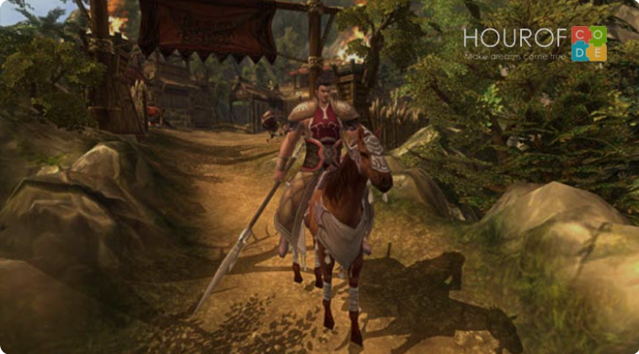

Hình 1.1. Giao diện hiện đại của Unity3D ngày nay

## Tổng quan về các thành phần trong Unity

### Assets

Assets là tài nguyên xây dựng nên một dự án trên Unity. Những tài nguyên có thể là hình ảnh, âm thanh, mô hình 2D 3D, chất liệu (material), texture vv hoặc cả một project hoàn chỉnh

Các asset do chính những nhà phát triển game tạo ra và có thể được download miễn phí hoặc trả phí trên Unity Asset Store. Đây là một trong những tính năng rất hay của Unity. Các asset này sẽ giúp giảm thiểu rất nhiều thời gian cho việc thiết kế và lập trình game.



Hình 1.2. Unity Assets Store

### Scenes

Trong Unity, một cảnh chơi (hoặc một phân đoạn) là những màn chơi riêng biệt, một khu vực trong game hoặc thành phần có trong nội dung của trò chơi (các menu). Các thành phần này được gọi là Scene. Bằng cách tạo ra nhiều Scenes, chúng ta có thể phân phối thời gian và tối ưu tài nguyên, kiểm tra các phân đoạn trong game một cách độc lập.

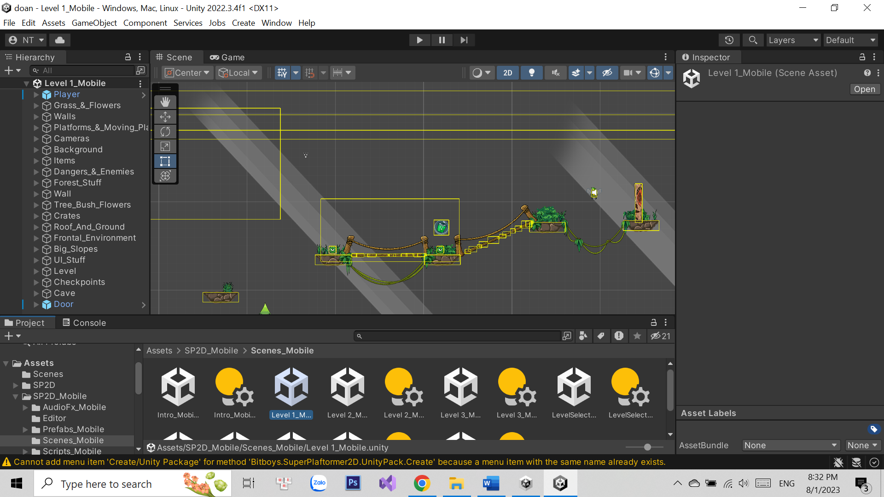

Hình 1.3. Một Scenes trong game

### Game Object

Khi Asset được sử dụng trong các Scene, Unity định nghĩa đó là Game Object. Đây là một thuật ngữ thông dụng, đặc biệt trong mảng lập trình. Tất cả các Game Object đều chứa ít nhất một thành phần cơ bản là Transform, lưu trữ thông tin về vị trí, góc xoay và tỉ lệ của Game Object. Thành phần Transform có thể được tuỳ biến và chỉnh sửa trong quá trình lập trình.

### Components

Components là các thành phần trong game, bổ sung tính năng cho các Game Object. Mỗi Component có chức năng riêng biệt. Đa phần các Component phụ thuộc vào Transform, vì nó lưu trữ các thông số cơ bản của Game Object. Bản chất của Game Object là không có gì cả, các đặc tính và khả năng của Game Object nằm hoàn toàn trong các Component. Do đó chúng ta có thể xây dựng nên bất kỳ Game Objet nào trong game mà chúng ta có thể tưởng tượng được.

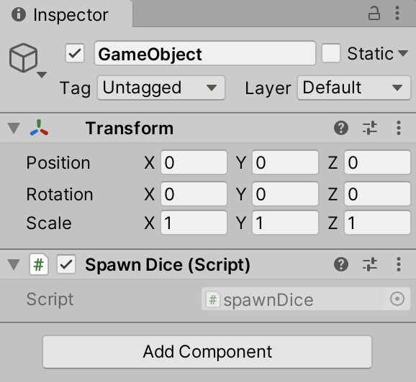

Hình 1.4. Cửa sổ Components

### Scripts

Scripts được Unity xem như một Component. Đây là thành phần thiết yếu trong quá trình phát triển game. Bất kỳ một game nào, dù đơn giản nhất đều cần đến Scripts để tương tác với các thao tác của người chơi, hoặc quản lý các sự kiện để thay đổi chiều hướng của game tương ứng với kịch bản game.

Unity cung cấp cho lập trình viên khả năng viết Script bằng các ngôn ngữ: JavaScript, C#. Unity không đòi hỏi lập trình viên phải học cách lập trình trong Unity, nhưng trong nhiều tình huống, chúng ta cần sử dụng Script trong mỗi phần của kịch bản game.

Để viết Script, chúng ta có thể làm việc với một trình biên tập Script độc lập của Unity, hoặc làm việc trên Mono Developer được tích hợp vào Unity trong những phiên bản gần đây. Mono Developer là một IDE khá tốt, cung cấp nhiều chức năng tương tự Visual Studio chúng ta cũng có thể dùng Visual Studio để viết file C# như bình thường . Mã nguồn viết trên Mono Developer sẽ đươc cập nhật và lưu trữ trong dự án trên Unity.

### Prefabs

Prefabs thực chất là Game Object được lưu trữ lại để tái sử dụng. Các Game Object được nhân bản từ một prefab sẽ giống nhau hoàn toàn, ngoại trừ thành phần Transform để phân biệt và quản lý được tốt hơn.

Để tạo ra một prefab, ta đơn giản chỉ cần kéo một Game Object vào cửa sổ Project

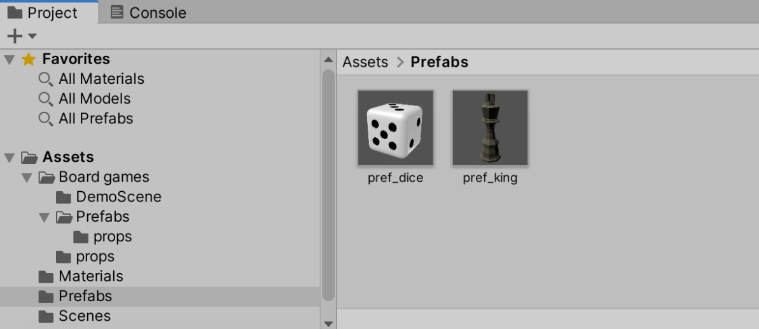

Hình 1.5. Cửa Sổ Prefabs

### Collider

Hệ thống xử lý va chạm bào gồm 2D và 3D. Được chia ra các va chạm của các hình cơ bản:

Box collider: Va chạm cho các vật hình hộp chữ nhật đối với 3D và hình chữ nhật đối với 2D.

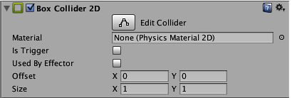

Hình 1.6. Cửa sổ Box Collider

Is Trigger: dạng true/false, cho phép va chạm có đi xuyên qua không?

Material: tham chiếu đến physic material.

Center: điều chỉnh thông số tâm của va chạm theo các trục tương ứng.

Size: điều chỉnh kích thước theo các trục tương ứng.

Capsule Collider: Va chạm dành cho các khối hình trụ.

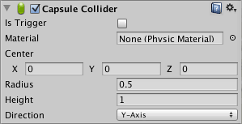

Hình 1.7. Cửa sổ Capsule Collider

Is Trigger: dạng true/false, cho phép va chạm có đi xuyên qua không?

Material: tham chiếu đến physic material.

Center: điều chỉnh thông số tâm của va chạm theo các trục tương ứng.

Radius: điều chỉnh kích thước bán kính.

Height: độ cao

Direction: xoay hình trụ theo các trục tương ứng. Box collider: Va chạm cho các vật hình hộp chữ nhật đối với 3D và hình chữ nhật đối với 2D.

Mesh Collider: Va chạm dạng lưới dành các vật thể không xác định hình thể

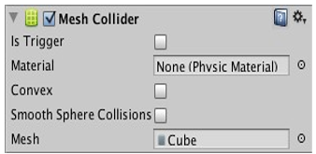

Hình 1.8. Cửa sổ Mesh Collider

Sphere Collider: va chạm áp dụng cho các vật hình cầu.

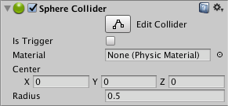

Hình 1.9. Cửa sổ Sphere Collider

Wheel collider: dành cho vật thể hình bánh xe. Nó sẽ mô phỏng hệ thống va chạm giống với các bánh xe.

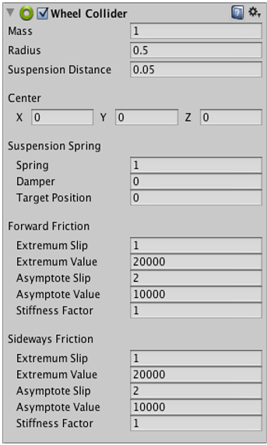

Hình 1.10. Cửa sổ Wheel Collider

Terrain Collider: dành cho các vật thể địa hình và terrain collider sẽ dựa theo địa hình đó

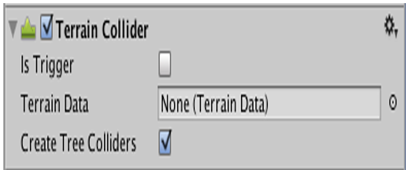

Hình 1.11. Cửa sổ Terrain Collider

### Rigidbody

Hệ thống mô phỏng vật lí trong game. Cũng chia ra 2D

Mass: khối lượng (đơn vị tùy ý).

Drag: Sức cản không khí ảnh hưởng như thế nào với đối tượng khi di chuyển. 0 có nghĩa là không có sức cản không khí, và vô cùng làm cho các đối tượng di chuyển ngay lập tức dừng lại.

Angular Drag: Sức cản không khí ảnh hưởng đến các đối tượng khi quay từ mô-men xoắn. 0 có nghĩa là không có sức cản không khí. Không thể làm cho vật dừng quay hẳn chỉ bằng cách thiết lập Angular Drag của nó đến vô cùng.

Use Gravity: Nếu được kích hoạt, các đối tượng bị ảnh hưởng bởi lực hấp dẫn.

Is Kinematic: Nếu được kích hoạt, các đối tượng sẽ không được thúc đẩy bởi động cơ vật lý.

Interpolate: giảm xóc.

Collision detection: Được sử dụng để ngăn chặn các đối tượng chuyển động nhanh qua các đối tượng khác mà không phát hiện va chạm.

Constraints: Ràng buộc Những hạn chế về chuyển động của Rigidbody:

### Sprite

Là một hình ảnh 2D của một game object có thể là hình ảnh đầy đủ, hoặc có thể là một bộ phận nào đó. Unity cho phép tùy chỉnh màu sắc, kích thước, độ phân giải của một hình ảnh 2D.

### Animator

Trong 2D thi animation là tập một hình ảnh động dựa trên sự thay đổi liên tục của nhiều sprite khác nhau. Trong 3D là một tập hợp các sự thay đổi theo thời gian của đối tượng trong không gian. Mỗi thay đổi là một key frame.-Key Frame hay Frame là một trạng thái của một animation.

Animator: gồm các thành phần:

Controller: Bộ điều khiển animation gắn liền với nhân vật này. Nó sẽ quản lý các animation clip, các thông số tốc độ của animation, thứ tự các clip…

Avatar: thành phần tạo hình ảnh cho object.

Apply Root Motion: dạng true-false, cho phép thiết lập animation có di chuyển theo không gian đã được tạo khi cấu hình animation.

Animate Physics: dạng true-false, khi được chọn, các hình ảnh trong animation sẽ có thể tương tác vật lý với nhau.

Culling mode: chọn chế độ cho hình ảnh động.

### Audio Source

Âm thanh trong game. Gồm cả âm thanh 2D và 3D.

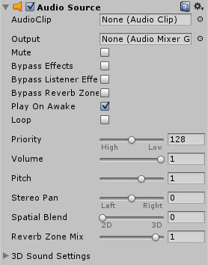

Hình 1.12. Cửa sổ Audio Source

Audio clip: tham chiếu đến file âm thanh.

Mute: chơi ở chế độ như tắt tiếng.

Bypass effects: bộ lọc hiệu ứng áp dụng cho các nguồn âm thanh.

Bypass listener effects: Điều này là để nhanh chóng chuyển tất cả các hiệu ứng Listener on / off.

Pass Reverb Zones: Điều này là để nhanh chóng chuyển tất cả các khu Reverb on / off.

Play on awake: Nếu được kích hoạt, âm thanh sẽ bắt đầu chơi lúc cảnh ra mắt. Nếu vô hiệu hóa, cần phải bắt đầu nó bằng cách sử dụng lệnh Play () từ kịch bản script.

Loop: Kích hoạt tính năng này để làm cho Clip âm thanh lặp lại.

Pitch: Xác định ưu tiên của nguồn âm thanh này trong số tất cả những nguồn âm cùng tồn tại trong bối cảnh đó. (Ưu tiên: 0 = quan trọng nhất, 256 = ít quan trọng nhất Mặc định = 128).

3D Sound Setting: Cài đặt được áp dụng cho các nguồn âm thanh nếu Audio Clip là một âm thanh 3D.

2D Sound Setting: Cài đặt được áp dụng cho các nguồn âm thanh nếu Audio Clip là một âm thanh 2D.

### Camera

Là một game object đặc biệt trong scene, dùng để xác định tầm nhìn, quan sát các đối tượng khác trong game. Bao gồm các thuộc tính:

Clear flags: Xác định phần nào của màn hình sẽ bị xóa. Đây là tiện dụng khi sử dụng nhiều máy ảnh để vẽ các yếu tố trò chơi khác nhau.

Background: Màu áp dụng cho các màn hình còn lại sau khi tất cả các yếu tố trong quan điểm đã được rút ra và không có skybox.

Culling Mask: Bao gồm hoặc bỏ qua lớp của các đối tượng được đưa ra bởi các Camera.

Projection: khả năng của máy ảnh để mô phỏng góc nhìn.

Field of view (thuộc tính chỉ xuất hiện khi chọn Perspective trong mục Projection): Chiều rộng của góc nhìn của Camera, đo bằng độ dọc theo trục Y.

HDR: Cho phép High Dynamic Range dựng hình cho camera này.

### Transform

Transform: quản lý object trong không gian ba chiều, theo ba thông số:

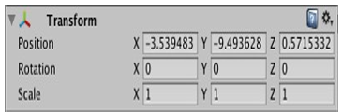

Hình 1.13. Cửa sổ Transform

Position: quản lí vị trí hiện tại của object.

Rotation: quản lí cá thông số quay của object theo các trục x, y, z.

Scale: quản lí các thông số phóng to, thu nhỏ theo các trục x, y, z.

### Renderer

Các SpriteRenderer thành phần cho phép bạn hiển thị hình ảnh như Sprites để sử dụng trong cả hai cảnh 2D và 3D.

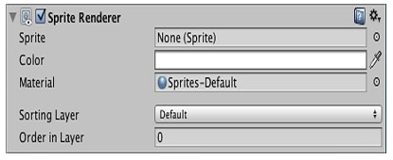

Hình 1.14. Cửa sổ Renderer

Sprite: Các đối tượng Sprite để render. Đối tượng Sprite có thể được tạo ra từ textures bằng cách sử dụng các thiết lập Sprite.

Color: Vertex màu.

Material: Chất liệu được sử dụng để làm sprite.

Sorting Layer: Các layer được sử dụng để xác định các ưu tiên của sprite này trong khi hiển thị.

Order in Layer: Các ưu tiên của sprite trong layer của nó. Con số thấp hơn được kết xuất đầu tiên và con số tiếp theo phủ bên dưới.

## Nguyên tắc thiết kế Game

### Nguyên tắc 1

Thiết kế giao diện game chặt chẽ và dễ sử dụng

Cách thiết kế giao diện cho ứng dụng là một trong những vấn đề rất quan trọng đối với người chơi. Ngoài ra, bạn còn cần phải quan tâm đến bố cục của game sao cho hợp lý để người dùng dễ dàng tiếp cận các thông tin cần thiết khi sử dụng. Bởi ứng dụng thiết kế không tốt thì người dùng sẽ khó tiếp cận được những nội dung theo đúng ý muốn của người chơi. Từ đó, người chơi sẽ nhanh chóng thoát ra khỏi ứng dụng và cũng sẽ không muốn quay lại khi có nhu cầu.

Về cách phân chia và tổ chức, trước khi Game được thiết kế đề tài em đã định hình một số khung giao diện thường gặp và thiết kế chúng trở thành giao diện.

### Nguyên tắc 2

Game phải được sử dụng một cách mượt mà

Các cử chỉ, hành động của nhân vật chính cũng như kẻ thù phải được thực thi một cách trơn tru, do đó tác giả đã tận dụng để xây dựng cách điều khiển bằng nút bấm trên bàn phím nhằm giúp cho người dùng có thể thao tác dễ dàng nhất.

### Nguyên tắc 3

Cách cài đặt game phải dễ dàng

Nhờ công cụ Unity, việc cài đặt và chơi trên Windows hết sức dễ dàng, chỉ cần chọn nền mà mình mong muốn game được chạy trên đó và build.

Hệ thống sẽ tự động build cho chúng ta 1 file.exe để chúng ta có thể click double vào và game sẽ hoạt động.

# Tổng kết chương 1

Unity với rất nhiều tính năng hay và nổi bật, cá nhân em đề cao nhất giao diện ứng dụng Editor. Unity Editor, với nhiều công cụ (tool), hỗ trợ các đầu việc phát triển game như tạo mô hình 2D, 3D (vật lý, ánh sáng) và viết Script,… chỉ bằng thao tác kéo thả hình ảnh.

Cách sử dụng Editor cũng vô cùng đơn giản, bỏ hình ảnh vào trong Unity. Editor hỗ trợ tạo thành từng scene hoặc group lại thành từng folder. Trên mỗi scene viết từng script, mô tả cách hoạt động của đối tượng đó như qua trái qua phải, click đến vị trí nào thì đối tượng di chuyển đến vị trí đó,…Khi script hoàn chỉnh thì Developer có thể viết code dựa trên script đó.

Nhờ vào tính năng này, Unity hỗ trợ tốt cho cả những vị trí khác trong quá trình phát triển Game như Game Designer.

# CHƯƠNG 2. ĐẶC TẢ VÀ THIẾT KẾ GAME



## Mô tả game

### Thông tin chung về game

Mô tả chung về game: The Run cho đến hiện tại có 6 màn chơi với các chế độ khác nhau. Trong các màn chơi, nhiệm vụ của người chơi là điểu khiển nhân vật vượt qua các chướng ngại vật tìm đủ 5 viên kim cương để mở cánh cổng dịch chuyển để vượt qua ải.

#### Thể loại và yếu tố game

Đây là một tựa game thám hiểm mang tính giải trí offline với lối chơi thu thập đồng xu để tích điểm.

Game mang lại nhiều yếu tố như:

* Khả năng quan sát và sự nhanh nhẹn.
* Tăng tư duy logic và trí nhớ.
* Mang lại sự giải trí.
* Tính thử thách cao.

#### Đối tượng chơi game

Với lối chơi đơn giản bằng các thao tác di chuyển qua lại quen thuộc dễ hiểu, hiện tại game hướng tới phù hợp với mọi lứa tuổi.

### Các chức năng và nền tảng của Game

Một số tính năng chính của Game:

* + - * Hệ thống Platformer Vật lý 2D ·
      * Đi bộ, Chạy, Nhảy, Nhảy đôi, Nhảy tường, Bắn súng, Đi trên dốc…Nước/Bơi 2D
      * Thu nhỏ
      * Điều khiển bàn phím, thiết bị di động
      * Xử lý độ dốc
      * Rung khi chơi game (Chỉ dành cho Windows)
      * Nhảy tường
      * Thị sai hậu cảnh và tiền cảnh
      * Hệ thống điểm kiểm tra hoạt hình
      * Hệ thống nhặt vật phẩm
      * Kẻ thù AI ​
      * Hệ thống y tế
      * Menu chính và lựa chọn cấp độ
      * Hoạt ảnh mượt mà
      * Hiệu ứng hạt tuyệt vời

Nền tảng của game: Game xây dựng bằng Unity có khả năng phát triển trên các nền tảng lớn. Nhưng chủ yếu hướng tới dành cho Windows (Laptop và PC) và thiết bị di động.

### Giao tiếp và điều khiển game

#### Giao tiếp hệ thống

Hệ thống cần phải có đầy đủ chức năng của một ứng dụng chơi game. Các nút điều khiển phải được liên kết chặt chẽ.

#### Giao tiếp về điều khiển

Các điều khiển phải đầy đủ, dễ dàng sử dụng để người dùng không bị ngượng khi sử dụng ứng dụng.

Các điều khiển cần phải có hệ thống quản lý rõ ràng, liên kết chặt chẽ với nhau và đặc biệt phải phục vụ được đầy đủ các chức năng người dùng cần khi chơi game.

#### Giao tiếp về giao diện

Giao diện phải sử dụng các hình ảnh sắc nét, mượt mà, mới lạ, dễ nhìn.

Giao diện phải sắp xếp các nút điều khiển, các hình ảnh, các chữ một cách ngăn nắp, gọn gàng và đặc biệt là phải phân bố hợp lý không bị loạn.

Đặc biệt giao diện cần phải phù hợp với màn hình các thiết bị điện thoại khác nhau

### Cách chơi

Người chơi sẽ hóa thân thành Slime (một tiểu quái vật một mắt màu xanh lá cây, thân hình lấy cảm hứng từ nhân vật Mike Wazowski trong bộ phim Công ty Quái vật) vượt qua các chướng ngại vật bằng cách sử dụng các nút di chuyển nhảy và bắn các kẻ thù trên đường đi thu thập đủ 5 viên kim cương để mở cánh cổng dịch chuyển kết thúc màn chơi.



Trên đường đi thu thập kim cương, nhân vật sẽ bị tấn công bởi các kẻ thù gây mất máu và mất mạng cho nhân vật, người chơi có thể sử dụng chức năng bắn súng để tiêu diệt quái vật. Người chơi sử dụng súng để bắn phá đá trong những trường hợp kim cương được cất giấu trong đá.



Trên đường đi người chơi sẽ được ghi lại mốc chơi (-khi gặp một nhân vật có hình dáng máy tính) nếu như trong trường hợp nhân vật hi sinh thay vì quay lại từ đầu.

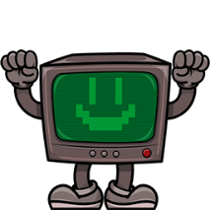

Bắt đầu vào chơi, người chơi có 4 mạng chơi và có thể thu thập trên đường đi, nếu sử dụng hết mạng chơi bạn sẽ thua và kết thúc màn chơi.

#### Các nút điều khiển khi chơi game

Các nút điều khiển khi chơi game bằng máy tính:

* + - * Di chuyển trái: Phím sang trái
      * Di chuyển phải: Phím sang phải
      * Nhảy lên: Phím SpaceBar (phím cách)
      * Bắn súng: Phím F
      * Thu nhỏ sơ đồ: Phím Z

## Thiết kế Game

### Biểu đồ FlowChart

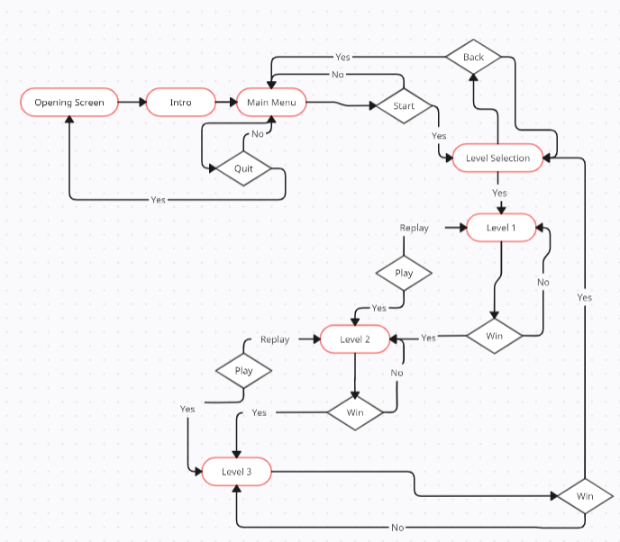

Hình 2.1. Biểu đồ Flowchart

### Storyboard

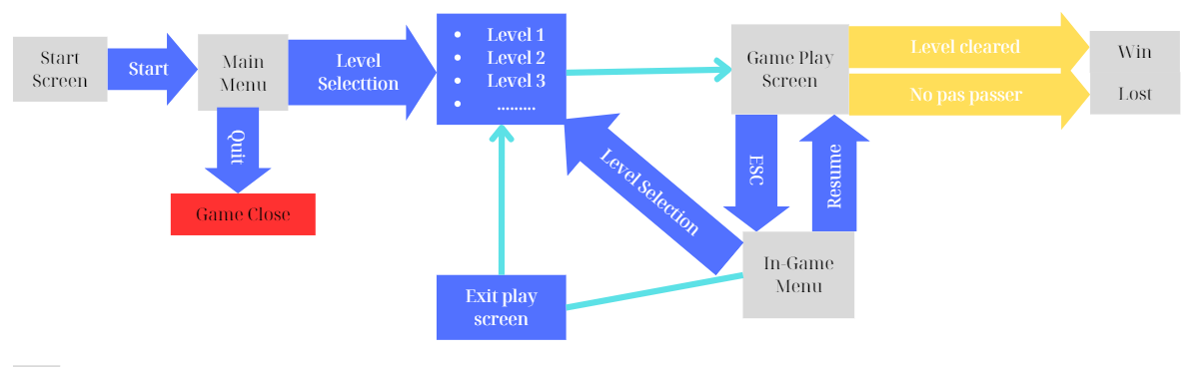

Hình 2.2. Sơ đồ các màn hình

Chú thích:

Screen ULs (ULs màn hình)

Play trigger event (Sự kiện kích hoạt người chơi)

Event trigger by condition (Sự kiện kích hoạt bởi điều kiện)

Application closed (Ứng dụng đã đóng)

### Mô tả đối tượng trong game

1. Player (Nhân vật)

Player được người chơi sử dụng điều khiển trong khi chơi game

Một số trạng thái của player khi chơi:

|  |  |
| --- | --- |
| **Trạng thái** | **Hình ảnh** |
| Shot (Bắn súng) |  |
| Fire (Tức giận) |  |
| Hit (Bị tấn công) |  | |
| Idle (Đứng yên) |  | |
| Walk (Đi) |  | |
| Jump (Nhảy) |  | |
| Sticky (Dính lên tường) |  | |
| Swimming (Bơi) |  | |

Các nút để điều khiển player khi chơi game bằng máy tính:

|  |  |
| --- | --- |
| **Tên nút điều khiển** | **Hình ảnh** |
| Di chuyển trái: Phím sang trái |  |
| Di chuyển phải: Phím sang phải |  |
| Nhảy lên: Phím Spacebar (phím cách) |  |
| Bắn sung: Phím F |  |

1. Enemies (Kẻ thù)

Một số Enemies thường gặp trong game:

|  |  |  |
| --- | --- | --- |
| **Tên Enemies** | **Mô tả** | **Hình ảnh** |
| FlyingEnemy | Là một kẻ thù bay tấn công player bằng cách đáp xuống đánh trúng player khi player tiến vào lãnh địa của kẻ thù, khi bị tấn công trúng player sẽ mất luôn 1/2 năng lượng. Tiêu diệt kẻ thù bằng cách bắn súng hoặc nhảy lên đầu kẻ thù. |  |
| MotoEnemy | Là một tấn công player dưới mặt đất bằng cách đâm vào player khi player tiến vào lãnh địa của kẻ thù, khi bị tấn công trúng player sẽ mất 1/3 năng lượng. Tiêu diệt kẻ thù bằng cách bắn súng hoặc nhảy lên đầu kẻ thù. |  |
| TikiEnemy | Là một tấn công player dưới mặt đất bằng cách đâm vào player khi player tiến vào lãnh địa của kẻ thù, khi bị tấn công trúng player sẽ mất 1/3 năng lượng. Tiêu diệt kẻ thù bằng cách bắn súng hoặc nhảy lên đầu kẻ thù. |  |

1. Obstacker (Trở ngại)

Cùng với các kẻ thù là một số Spikes (gai), Boom ngầm, Turret (tháp bắn tên) gây sát thương cho player, gây mất 1/5 năng lượng.

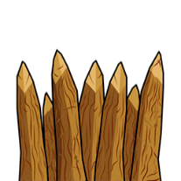  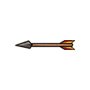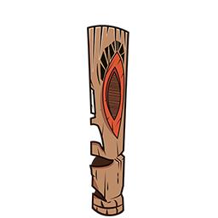

1. Props (Đạo cụ)

|  |  |  |
| --- | --- | --- |
| **Tên Props** | **Mô tả** | **Hình ảnh** |
| CheckPoint | Player sẽ được lưu vị trí tại nơi gặp CheckPoint, thay vì khi nhận vật bị chết sẽ quay lại từ đầu. |  |
| BuppleHealth | Player sẽ được cộng 1/5 năng lượng khi player thu thập được trên đường đi. |  |
| BubbleLifeUp | Player sẽ được cộng 1 mạng chơi khi player thu thập được trên đường đi. |  |
| Token | Điểm tích lũy khi player thu thập được trên đường đi. |  |
| Gem | Thu thập đủ 5 viên đá quý để mở cánh cổng dịch chuyển qua màn. Các viên đá quý được sắp xếp ngẫu nhiên ở các vị trí khác nhau trong màn chơi. |  |
| TeleportDoor | Cổng dịch chuyển giúp người chơi qua màn. |  |

### Thiết kế giao diện game

1. Màn hình thiết kế Main Menu

- Màn hình Main Menu bắt đầu bằng button “START”, sau khi người chơi click vào “START” sẽ hiện ra button “LEVEL SELECTION” và “QUIT”.

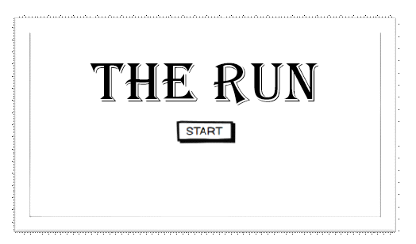

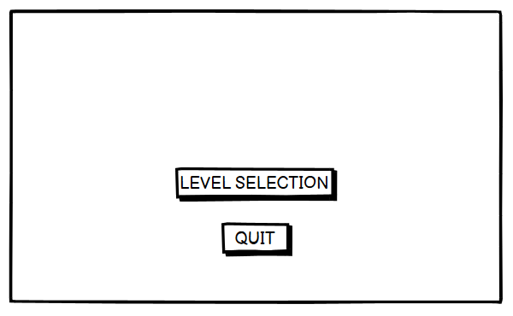

Hình 2.3. Màn hình thiết kế Main Menu

- Khi người chơi click vào button “LEVEL SELECTION” màn hình sẽ chuyển quan màn hình Level Selection. Khi người chơi click vào button “QUIT” màn hình sẽ kết thúc, người chơi bị out ra khỏi game.

1. Màn hình thiết kế Level Selection

- Màn hình Level Selection bắt đầu khi người chơi click vào button “LEVEL SELECTION” trên màn hình Main Menu.

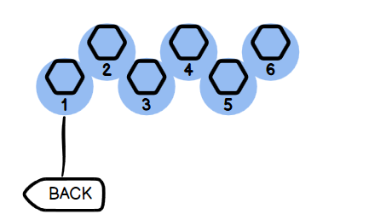

Hình 2.4. Màn hình thiết kế Level Selection

- Trên màn hình Level Selection có các màn chơi cho người chơi lựa chọn, người chơi lựa chọn màn chơi màn hình sẽ chuyển qua màn hình Level. Khi người chơi click vào button “BACK” màn hình sẽ quay trở lại màn hình Main Menu.

1. Màn hình thiết kế Loading

- Màn hình Loading xuất hiện giữa lúc chuyển từ màn hình Main Menu qua màn hình Level Selection và màn hình Level Selection qua màn hình Level.

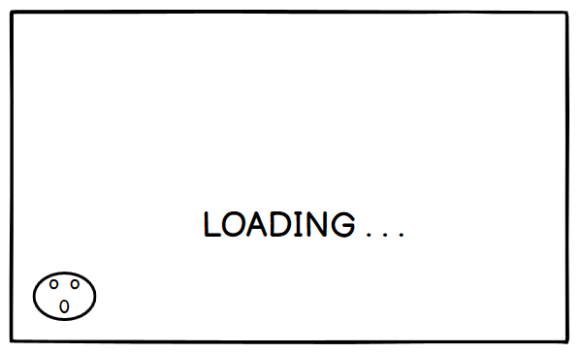

Hình 2.5. Màn hình thiết kế Loading

1. Màn hình thiết kế Level

- Màn hình Level bắt đầu khi người chơi lựa chọn màn chơi trên màn hình Level Selection.

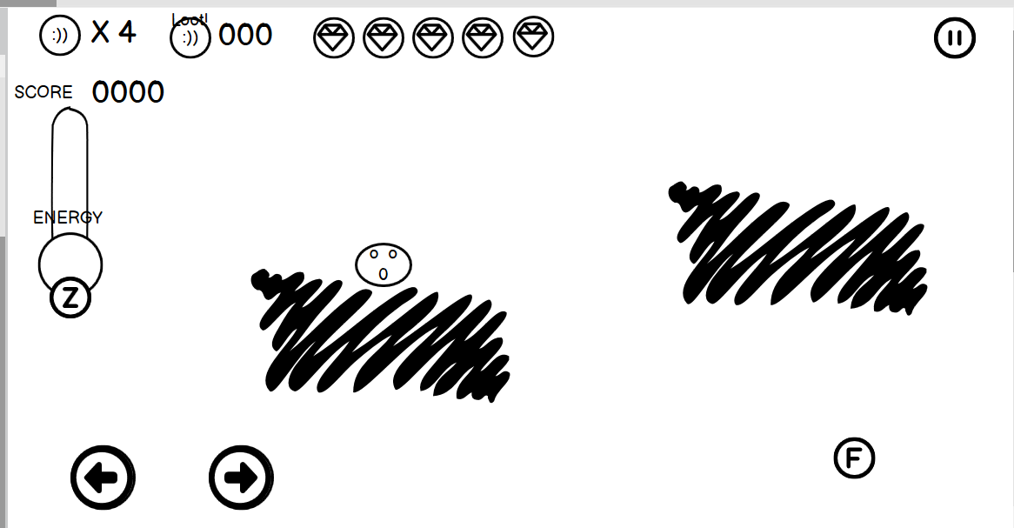

Hình 2.6. Màn hình thiết kế Level

- Trên màn hình Level có các thông tin cần khi chơi game như số mạng chơi, điểm, kim cương thu thập được, năng lượng của player, các thao tác di chuyển, button “Pause”.

1. Màn hình thiết kế Pause

- Màn hình Pause Button bắt đầu khi người chơi bấm vào button “Pause” trên màn hình Level.

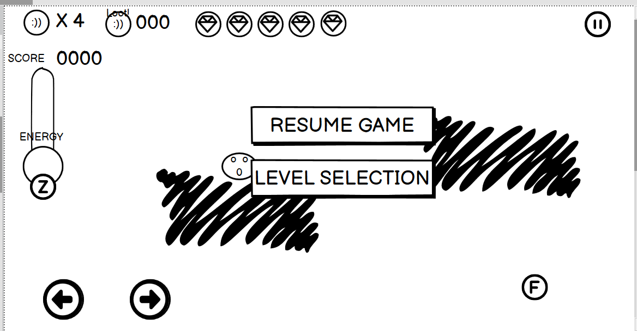

Hình 2.7. Màn hình thiết kế Pause

- Trên màn hình Pause có 2 button là “RESUME” và “LEVEL SELECTION”. Khi người chơi click vào button “RESUME” màn chơi sẽ được tiếp tục. Khi người chơi click vào button “LEVEL SELECTION” màn chơi sẽ kết thúc và qua lại màn hình Level Selection.

### Thiết kế giao diện Level chơi

* + - * 1. Chuẩn bị tài nguyên

- Các thành phần như player, enemies, obtacker, background, các đạo cụ và các hình ảnh cần thiết cho việc xây dựng game, được em sưu tập trên trang chủ của Unity.

1. Thiết kế phác thảo một số Level trong game

Game đang trong quá trình xây dựng, hiện tại game đã có 6 level khác nhau.

Thiết kế về các level như sau:

* Level 1: Bao gồm: - 12 kẻ thù bao gồm 3 loại chính là Flying, Moto, Tiki; 6 quả bom, 3 tháp bắn tên đặt ở các vị trí khác nhau.

- 3 bình bơm máu, 3 mạng chơi, 5 viên kim cương và rất nhiều token đặt ở các vị trí ngẫu nhiên khác nhau.

- Cùng với đó là rất nhiều cây, cỏ, đá, cầu bay, bay vượt, hang đá được sắp xếp chi tiết để tạo nên màn chơi

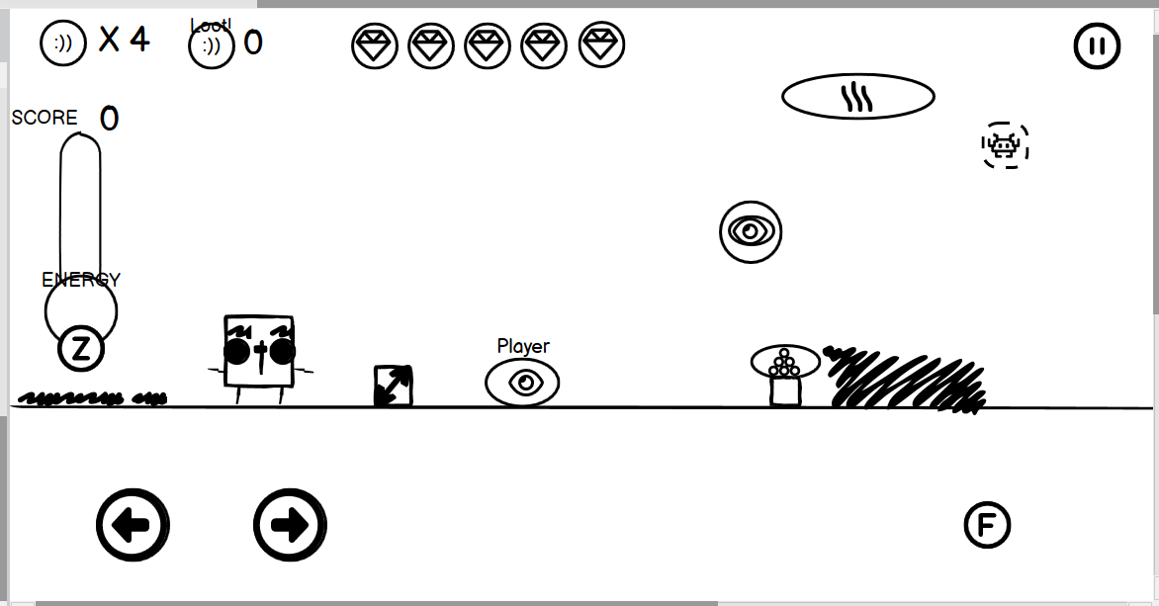

Hình 2.8. Màn hình thiết kế Level 1

* Level 2: Là phiên bản đêm của Level 1

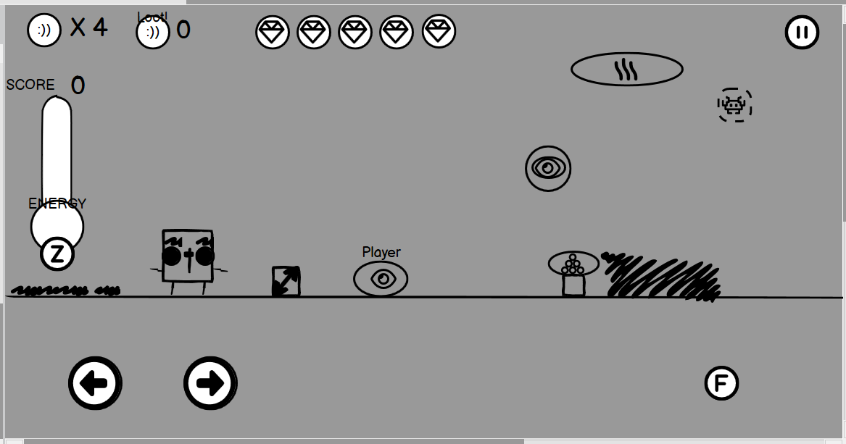

Hình 2.9. Màn hình thiết kế Level 2

* Level 3: Thiết kế tại màn này đơn giản hơn các Level trên; tại màn 3 không có các kẻ thù hay cạm bẫy, tại đây có hồ nước cho người chơi trải nghiệm cách thức hoạt động của player khi ở dưới nước.

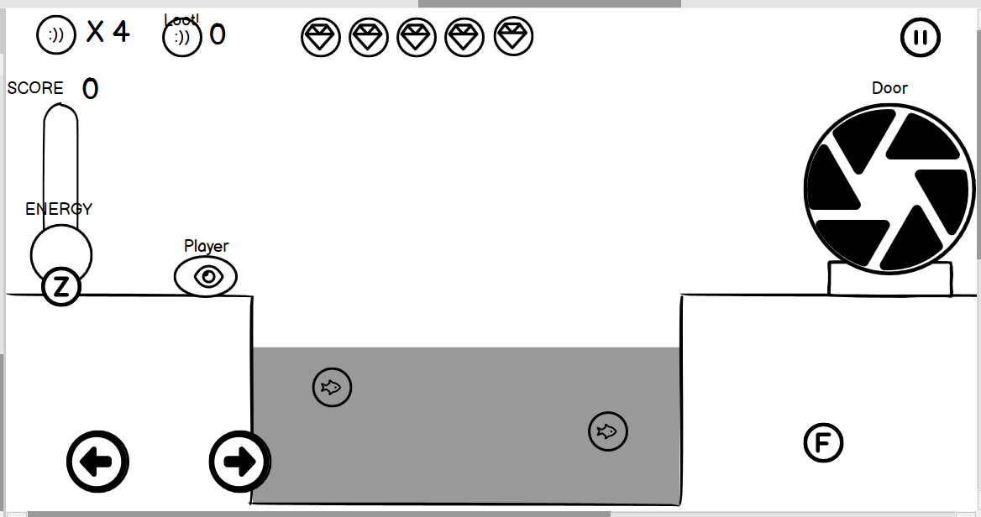

Hình 2.10. Màn hình thiết kế Level 3

* Level 4: Tiếp nối màn 3, tại màn 4 với trải nghiệm ban đêm có thêm các enemies tấn công player trên đường đi thu thập kim cương

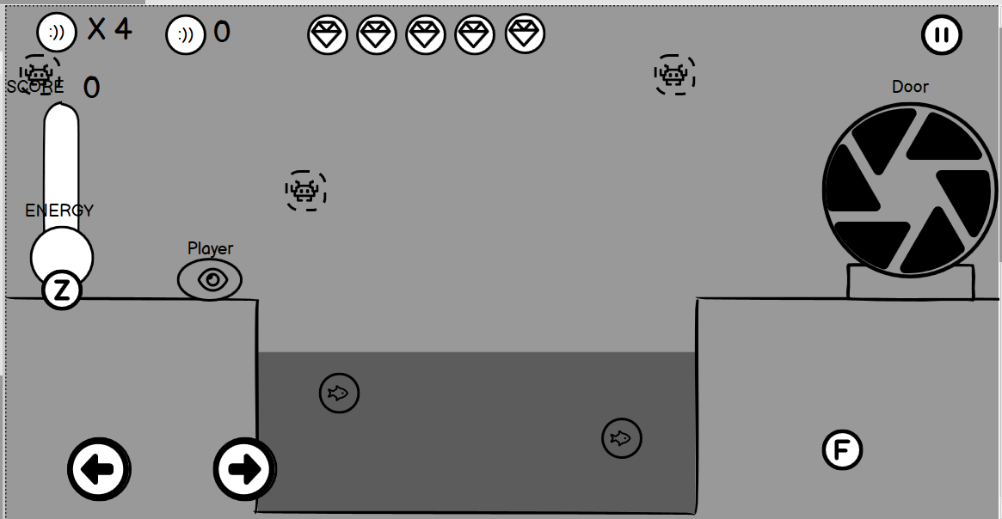

Hình 2.11. Màn hình thiết kế Level 4

* Level 5: Màn 5 là bản nâng cấp của màn 1, xuất hiện thêm nhiều chướng ngại vật, nhiều trải nghiệm hơn

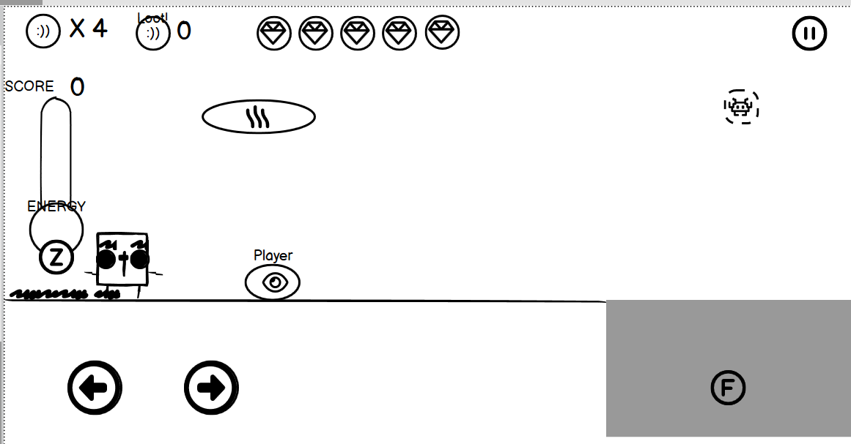

Hình 2.12. Màn hình thiết kế Level 5

* Level 6: Tiếp nối màn 5, tại màn 6 với trải nghiệm ban đêm, tăng nhiều trải nghiệm cho người chơi

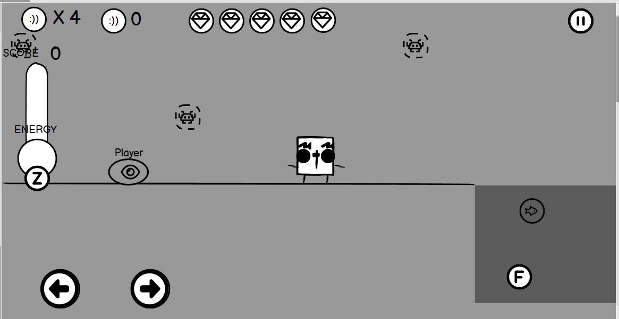

Hình 2.13. Màn hình thiết kế Level 6

# Tổng kết chương 2

Mục tiêu của Game là hướng tới sự giải trí, màn hình game bắt mắt dễ dàng sử dụng, phù hợp với mọi lứa tuổi. Vậy nên có thể nói rằng, qua chương 2 đã xây dựng phù hợp, bám sát với mục tiêu đề ra. Kết nối được giữa người chơi và nhân vật, có sự liên kết giữa các màn chơi. Thiết kế giao diện phù hợp với các thiết bị di động như điện thoại, máy tính,…

Từ đó hướng tới xây dựng cài đặt game một cách hoàn chỉnh.

# CHƯƠNG 3. KẾT QUẢ THỰC NGHIỆM

## Kết quả thực nghiệm

### Màn hình Intro

Màn hình bắt đầu khi người chơi vào game

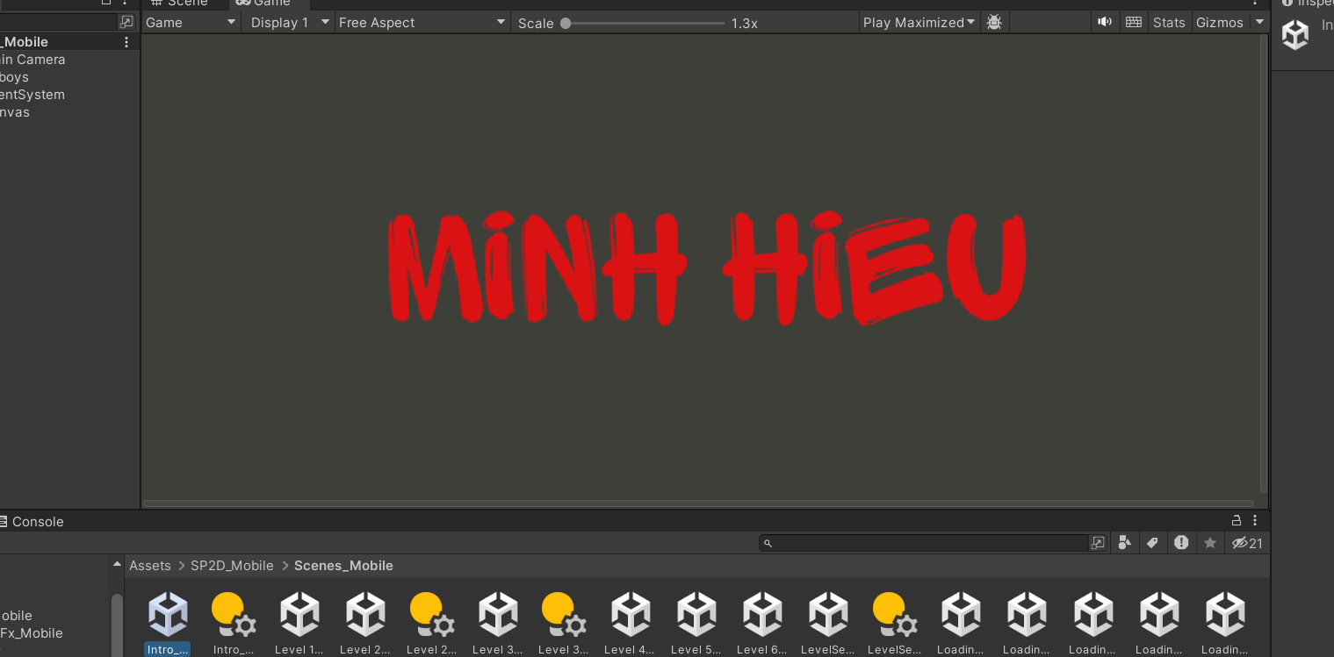

Hình 3.2. Màn hình Intro

### Màn hình chờ MainMenu

Khi người chơi vào game màn hình sẽ hiện chức năng trong game.

o Start : Khi click vào “Start” màn hình sẽ trực tiếp chuyển đến “Level Selection” và “Quit”.

* Level Selection: Khi click vào “Level Selection” màn hình trực tiếp đến màn hình chọn map cho người chơi.
* Quit: Khi click vào “Quit” hệ thống sẽ thoát khỏi game cho người chơi.

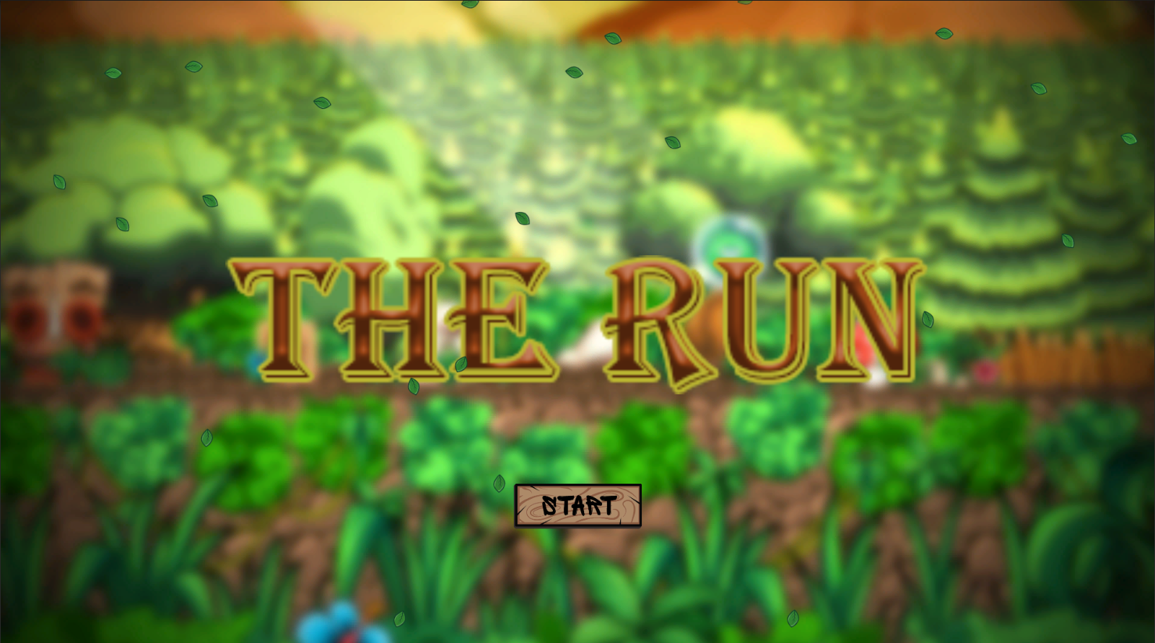

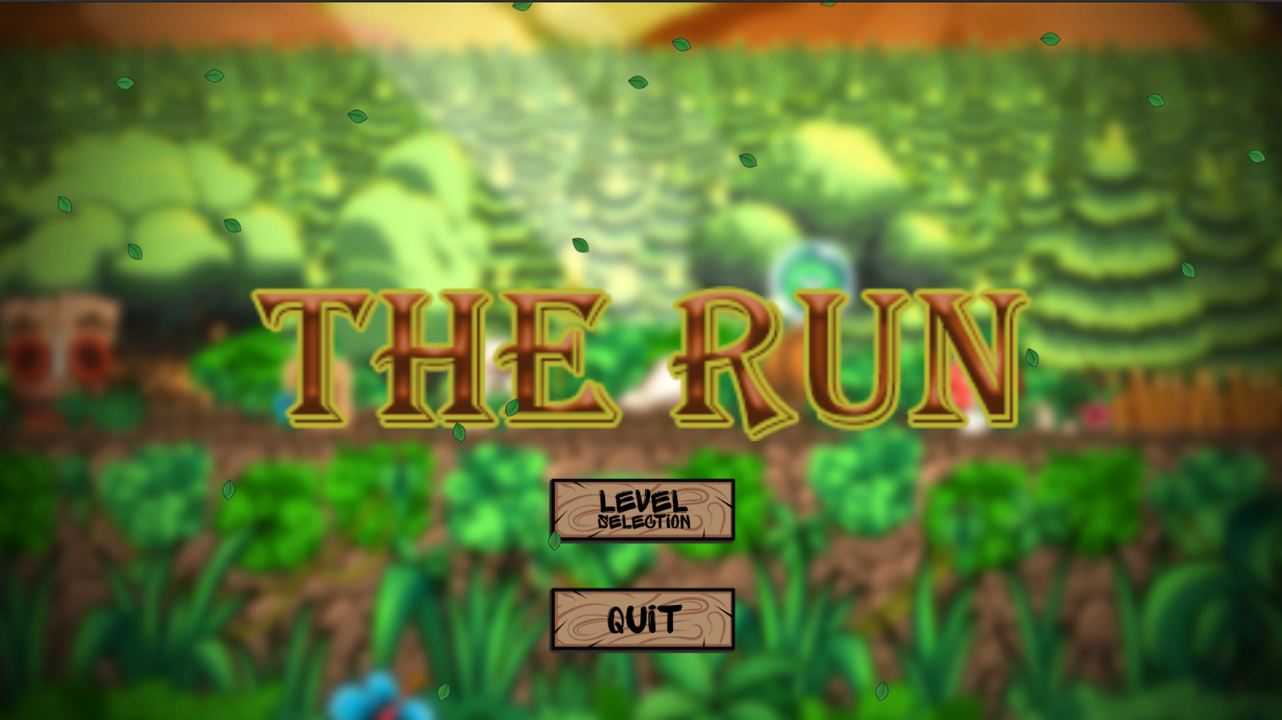

Hình 3.3. Màn hình MainMenu Game

### Màn hình chọn Level chơi cho người dùng

* Người chơi sẽ chọn Level chơi theo ý muốn tại đây.

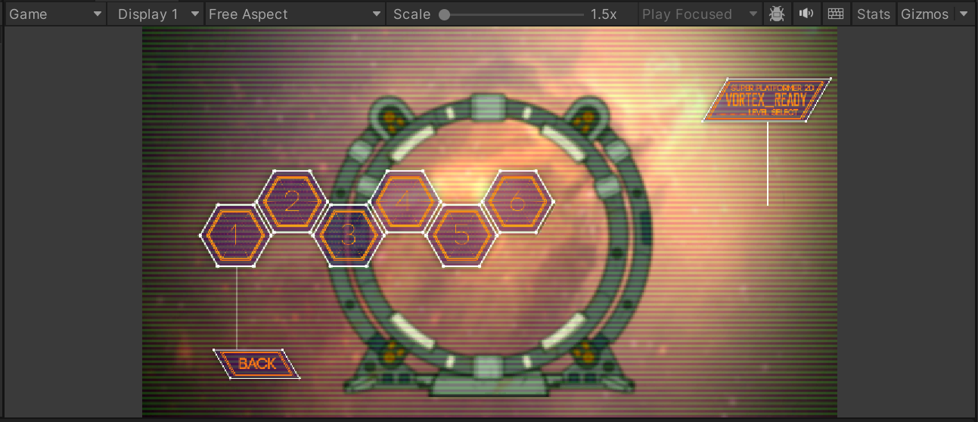

Hình 3.4. Màn hình chọn Level

### Màn hình Loading

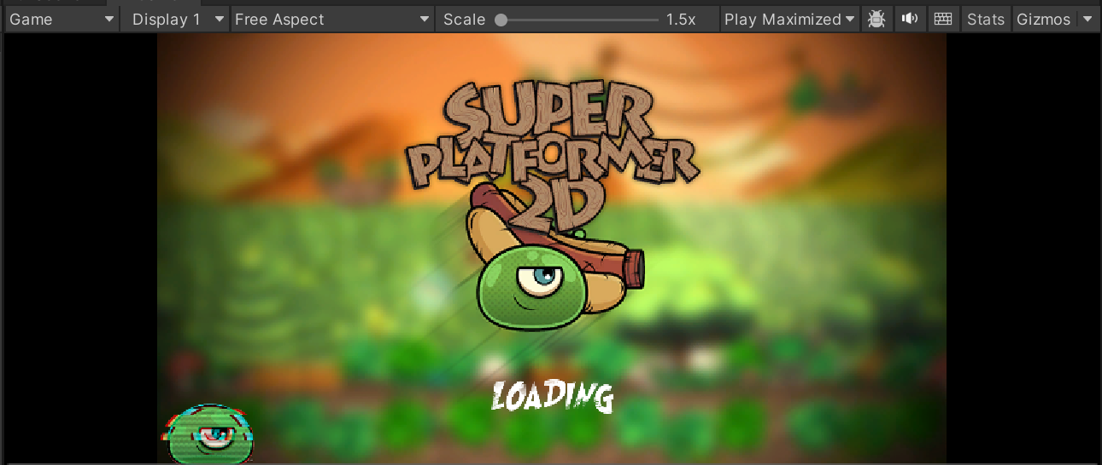

Hình 3.5. Màn hình Loading

### Màn hình chơi game tương ứng với các Level

Sau khi chọn Level, hệ thống hiển thị lên màn hình tương ứng với Level người chơi đã chọn:

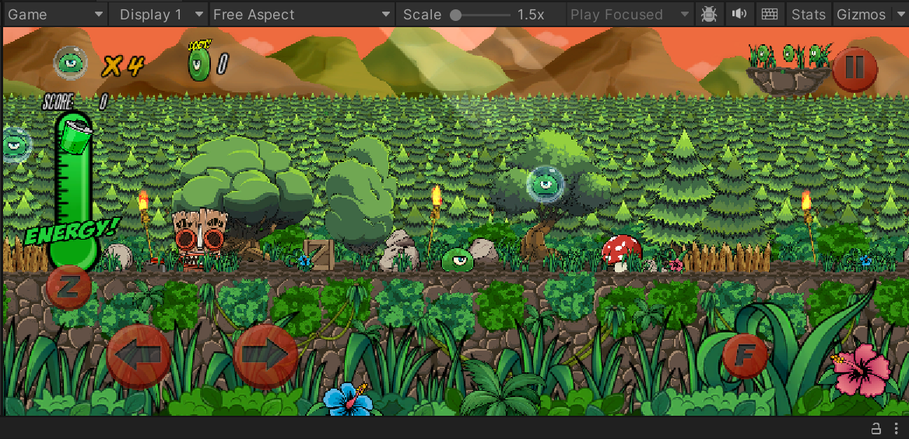

Hình 3.6. Màn Hình Mở Đầu Level 1

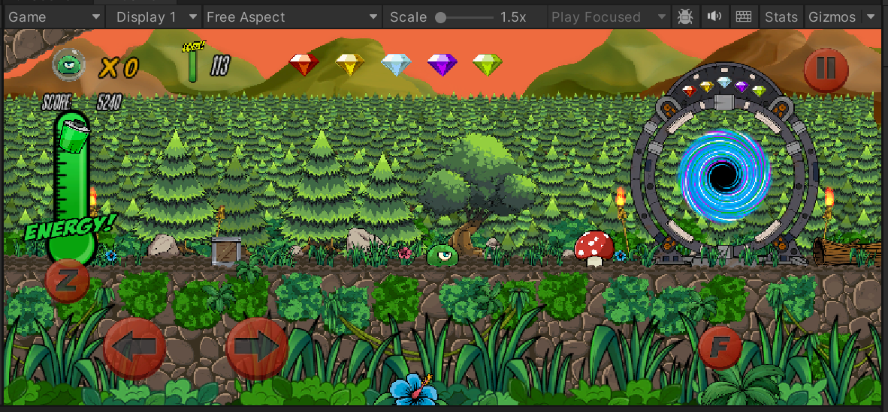

Hình 3.7. Màn Hình Sau Khi vượt qua các ải mở cánh cổng

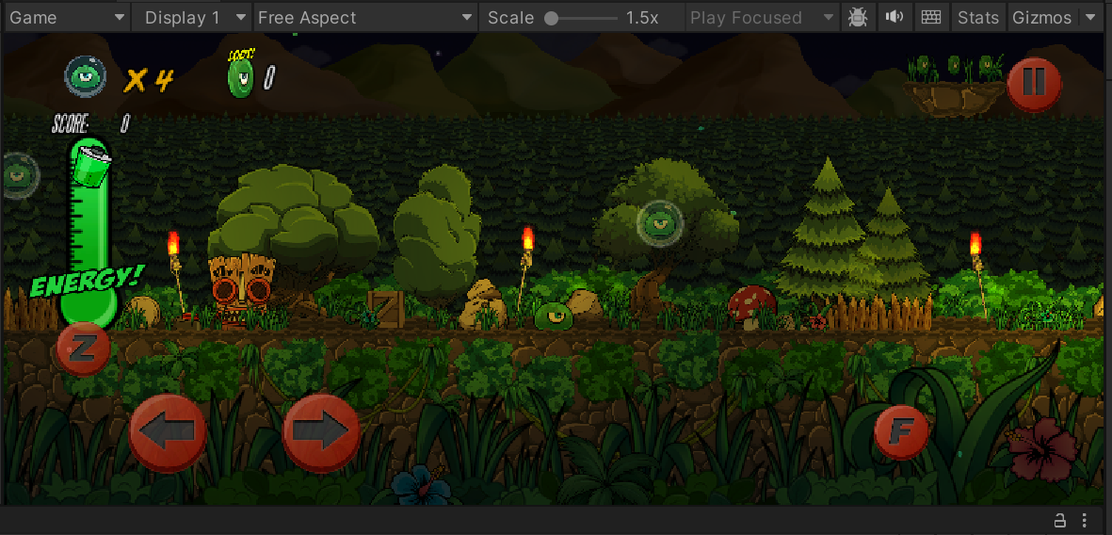

Hình 3.8. Màn Hình Mở Đầu Level 2

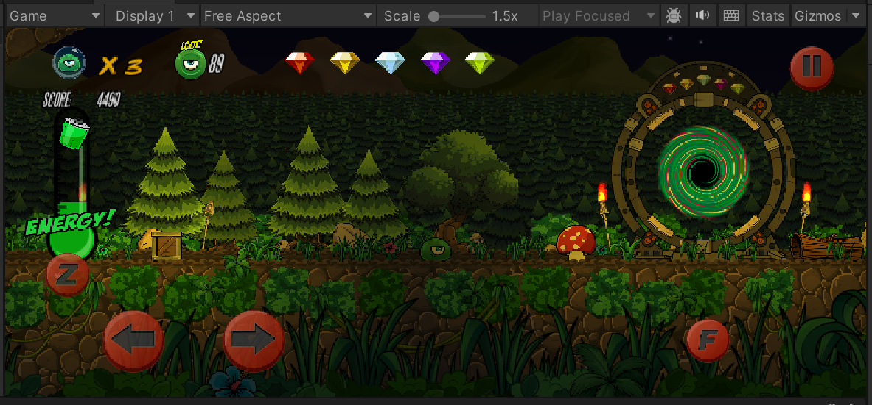

Hình 3.9. Màn Hình Sau Khi vượt qua các ải mở cánh cổng

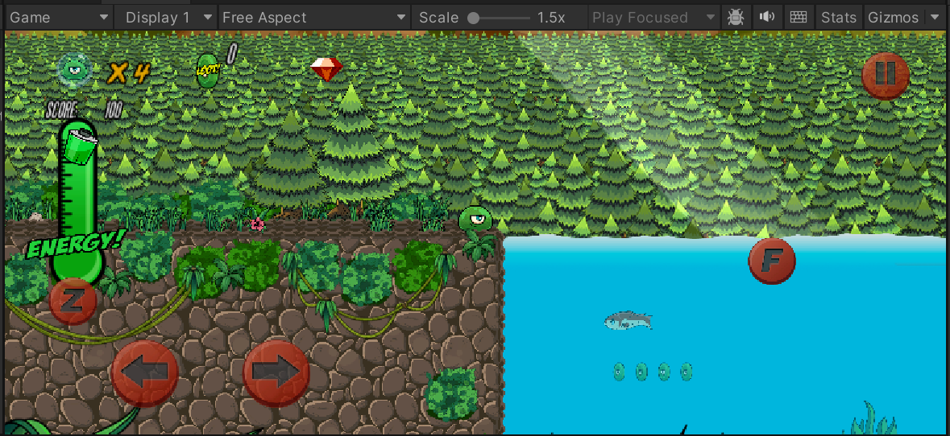

Hình 3.10. Màn Hình Mở Đầu Level 3

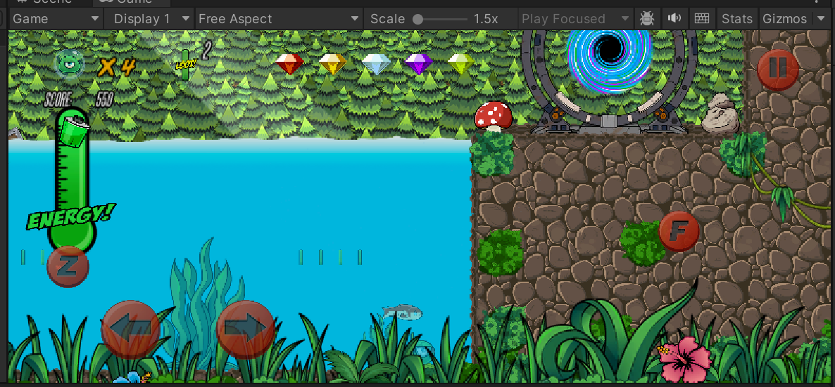

Hình 3.11. Màn Hình Sau Khi vượt qua các ải mở cánh cổng

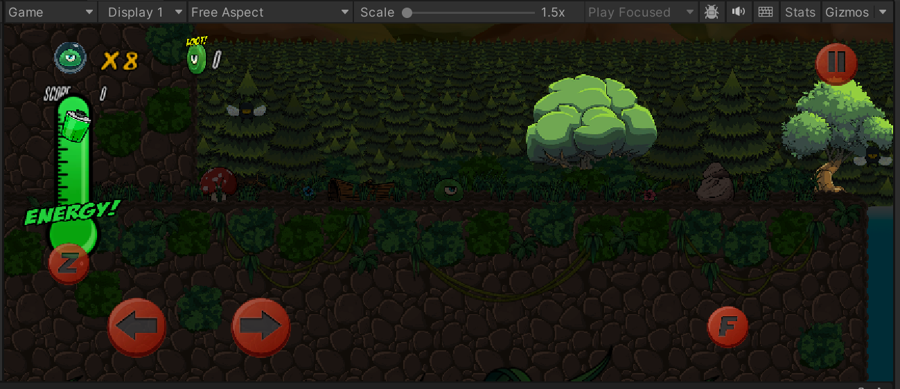

Hình 3.12. Màn Hình Mở Đầu Level 4

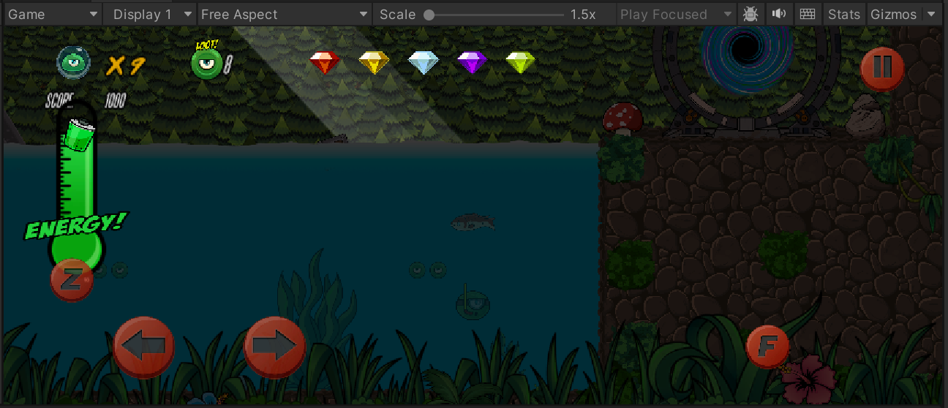

Hình 3.13. Màn Hình Sau Khi vượt qua các ải mở cánh cổng

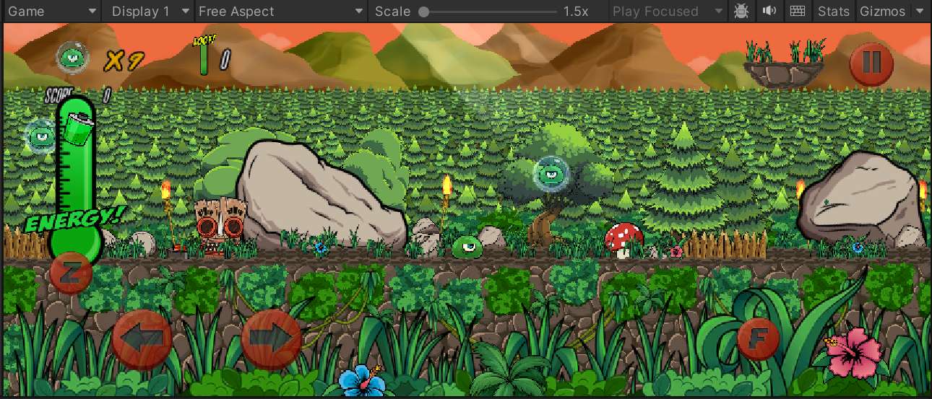

Hình 3.14. Màn Hình Mở Đầu Level 5

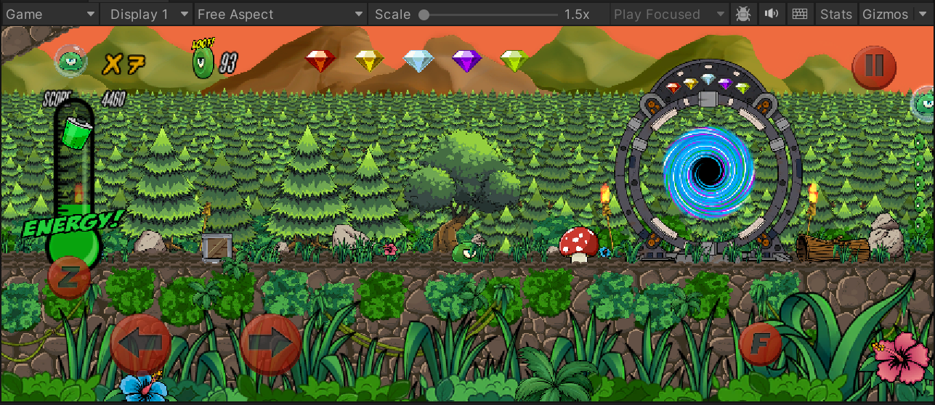

Hình 3.15. Màn Hình Sau Khi vượt qua các ải mở cánh cổng

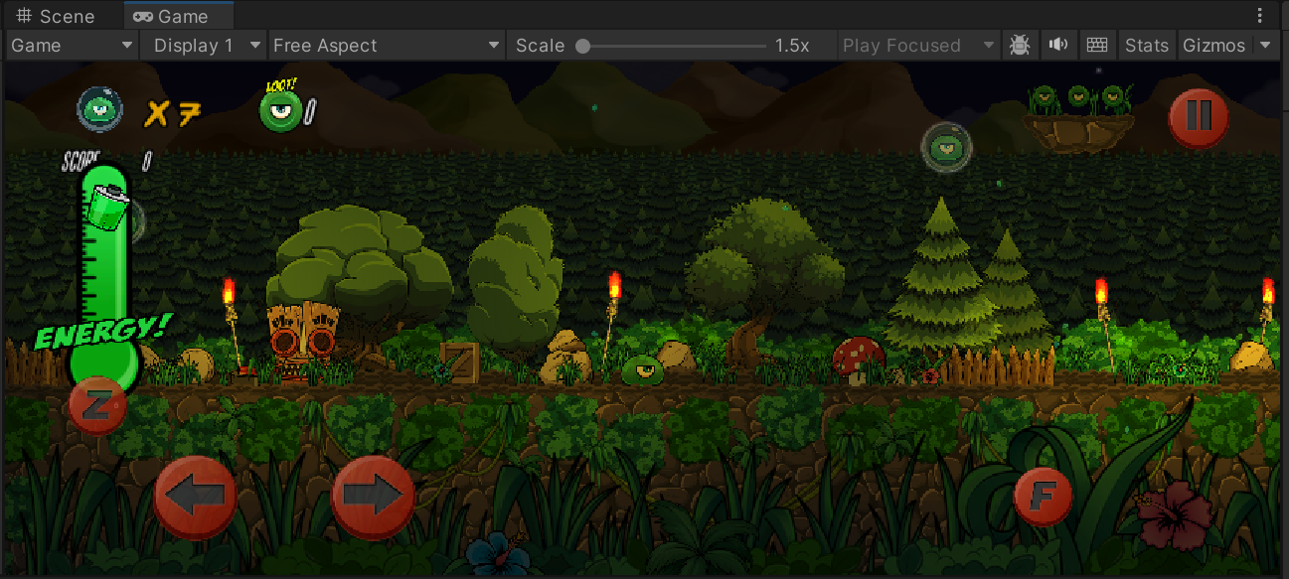

Hình 3.16. Màn Hình Mở Đầu Level 6

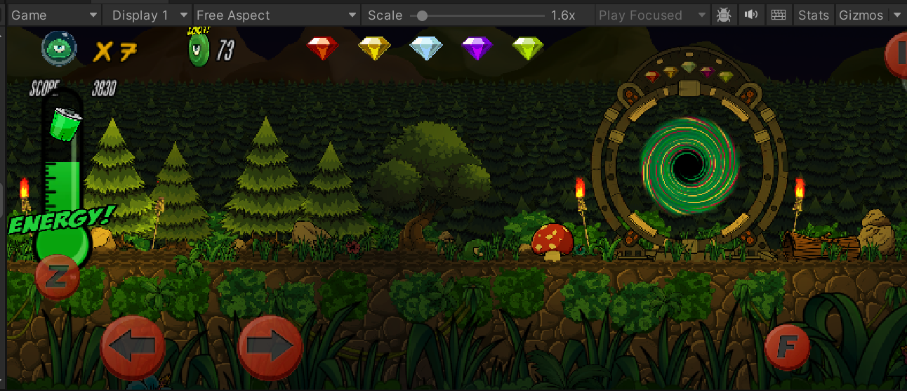

Hình 3.17. Màn Hình Sau Khi vượt qua các ải mở cánh cổng

### Màn hình Pause Game

* Khi màn hình ấn nút Pause :

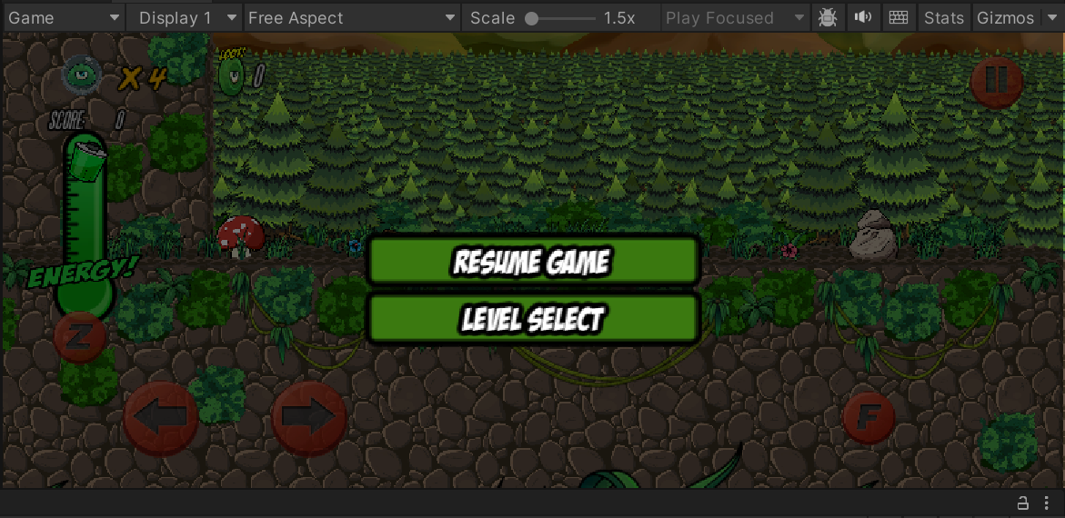

Hình 3.18. Màn Hình Game Pause

# PHỤ LỤC

### Xây dựng player di chuyển

// CHUYỂN ĐỘNG NGƯỜI CHƠI //

// BƯỚC CHÂN NGƯỜI CHƠI

//ĐI DẠO

if (walking && isGrounded) {

this.transform.Find ("Walk_Sound").gameObject.SetActive (true); // Khi người chơi bước đi, chúng ta truy cập vào đối tượng con có Nguồn âm thanh và Bỏ tạm dừng âm thanh lặp.

} else {

this.transform.Find ("Walk_Sound").gameObject.SetActive (false); // Nếu người chơi dừng âm thanh sẽ tự động dừng.

}

//ĐANG CHẠY

if (running== true && isGrounded) {

this.transform.Find ("Run_Sound").gameObject.SetActive (true); // Khi người chơi bước đi, chúng ta truy cập vào đối tượng con có Nguồn âm thanh và Bỏ tạm dừng âm thanh lặp.

this.transform.Find ("Walk_Sound").gameObject.SetActive (false);; // Nếu người chơi dừng âm thanh sẽ tự động dừng.

} else {

this.transform.Find ("Run_Sound").gameObject.SetActive (false); // Nếu người chơi dừng âm thanh sẽ tự động dừng.

}

// Nếu chúng ta đang chạy, chúng ta sẽ tăng tốc độ di chuyển của người chơi lên 8.

if (running == true) {

moveSpeed = 8;

// nếu người chơi đang đi bộ thì chúng tôi tăng độ cao nhảy lên là 25.

if(walking){

jumpHeight = 25;

}

} else {

moveSpeed = 6;

jumpHeight = 22;

}

// Nút Chạy/Phím.

// Nếu chúng ta nhấn nút chạy thì chúng ta đang chạy.

if (controllerActive == true && CrossPlatformInputManager.GetButton ("Run") && walking && !touchingLeftWall && !touchingRightWall ||controllerActive == true && Input.GetKey (KeyCode.LeftShift) && walking && !touchingLeftWall && !touchingRightWall) {

running = true;

} else {

// Nếu chúng ta bỏ nút chạy thì chúng ta sẽ không chạy.

if (controllerActive == true && CrossPlatformInputManager.GetButtonUp ("Run")&& !touchingLeftWall && !touchingRightWall||controllerActive == true && Input.GetKeyUp (KeyCode.LeftShift) && !touchingLeftWall && !touchingRightWall ) {

running = false;

}

}

// CHỨC NĂNG NHẢY //

// Nếu người chơi không chạm vào tường và được nối đất, có thể gọi chức năng nhảy.

if (controllerActive == true && Input.GetKeyDown(KeyCode.Space) && isGrounded && !touchingLeftWall && !touchingRightWall || controllerActive == true && CrossPlatformInputManager.GetButtonDown ("Jump") && isGrounded && !touchingLeftWall && !touchingRightWall) {

Jump ();

if (!inWaterZone) {

JumpParticles.Emit (20); // Ở đây chúng ta kích hoạt các hạt nhảy.

if (controllerActive == true && Input.GetKeyDown (KeyCode.Space) || controllerActive == true && CrossPlatformInputManager.GetButtonDown ("Jump")) {

GetComponent<AudioSource> ().PlayOneShot (jumpSfx, jumpSfxVolume); // hiệu ứng âm thanh nhảy.

}

} else {

JumpParticles.Emit (0);

}

}

### Xây dựng camera theo dõi player

// ĐÂY LÀ BỘ ĐIỀU KHIỂN CAMERA CHÍNH, NÓ CHO PHÉP BẠN THEO DÕI NHÂN VẬT KHI ĐI, CHẠY....

public class CameraController_Mobile : MonoBehaviour {

public bool bounds; // Tùy chọn này cho phép chúng ta chọn xem chúng ta có muốn camera dừng theo nhân vật khi nó đến một vị trí nhất định hay không.

public Vector3 minCamPos; // Biến này được sử dụng để báo cho máy ảnh biến đổi các giới hạn X, Y và Z tối thiểu bất cứ khi nào chúng ta sử dụng tùy chọn "giới hạn"..

public Vector3 maxCamPos; // Biến này được sử dụng để báo cho máy ảnh biến đổi các giới hạn X, Y và Z tối đa bất cứ khi nào chúng ta sử dụng tùy chọn "giới hạn".

public GameObject player; // Trình phát prefab..

public bool isFollowing; // Đặt xem camera có theo dõi ký tự hay không. public float XOffset; // Lề mà chúng tôi muốn máy ảnh đi theo ký tự ở vị trí nằm ngang của nó.

public float YOffset; //Lề mà chúng tôi muốn máy ảnh đi theo ký tự ở vị trí thẳng đứng của nó.

private Vector2 velocity;

public float smoothTimeY; // Đặt chuyển động mượt mà theo chiều dọc của máy ảnh.

public float smoothTimeX; // Đặt chuyển động mượt mà theo chiều ngang của máy ảnh.

public bool maxZoom; // Đặt nếu máy ảnh đạt đến kích thước Orthographic tối đa

void Start () {

// Đặt nếu camera đang theo dõi người chơi. Nếu không được chọn, camera sẽ tĩnh ngay cả khi nhân vật di chuyển xung quanh cảnh.

isFollowing = true;

}

void Update(){

// nếu tùy chọn sau được kích hoạt.

if (isFollowing) {

float posX = Mathf.SmoothDamp (transform.position.x, player.transform.position.x + XOffset, ref velocity.x, smoothTimeX);

float posY = Mathf.SmoothDamp (transform.position.y, player.transform.position.y + YOffset, ref velocity.y, smoothTimeY);

transform.position = new Vector3 (posX, posY, transform.position.z);

}

// Đặt giới hạn cho camera.

if (bounds) {

transform.position = new Vector3 (Mathf.Clamp (transform.position.x, minCamPos.x, maxCamPos.x),

Mathf.Clamp (transform.position.y, minCamPos.y, maxCamPos.y),

Mathf.Clamp (transform.position.z, minCamPos.z, maxCamPos.z));

}

// Nếu chúng ta nhấn phím z hoặc nút "thu nhỏ" trên gamepad và chúng ta không ở trong khu vực thu phóng dolly, chức năng thu nhỏ sẽ được kích hoạt.

if (Camera.main.orthographicSize == 14.0f && Input.GetKey (KeyCode.Z) || Camera.main.orthographicSize == 14.0f & CrossPlatformInputManager.GetButton ("ZoomOut")) {

maxZoom = true;

}else{

maxZoom = false; }

}

}

### Xây dựng máu player

// TẬP LỆNH NÀY XỬ LÝ SỨC KHỎE CỦA NGƯỜI CHƠI.

public class HealthManager_Mobile : MonoBehaviour {

private static int currentHealth; // Lượng máu của người chơi.

public int maxPlayerHealth; // lượng máu tối đa mà người chơi có thể có.

public float healthBarSpeed; // tốc độ của sprite thanh sức khỏe ui.

private LevelManager_Mobile levelManager; // tham chiếu đến có thể giao tiếp với tập lệnh quản lý cấp độ.

public bool isDead; // điều này sẽ được kích hoạt khi người chơi chết.

private LifeManager_Mobile lifeSystem; // tham chiếu đến có thể giao tiếp với tập lệnh quản lý vòng đời.

public Image visualHealth; // hình ảnh ui sẽ hiển thị lượng máu của người chơi.

private EnergyAnim_Mobile energy;

void Start () {

visualHealth = GetComponent<Image>();

currentHealth = maxPlayerHealth;

levelManager = FindObjectOfType<LevelManager_Mobile>();

lifeSystem = FindObjectOfType<LifeManager_Mobile>();

isDead = false; // Khi cảnh bắt đầu, chúng tôi đảm bảo rằng người chơi chưa chết.

energy = FindObjectOfType<EnergyAnim_Mobile>();

}

void Update () {

HandleHealthBar ();

if(currentHealth <= 0 && !isDead){

currentHealth = 0;

levelManager.RespawnPlayer();

lifeSystem.TakeLife();

isDead = true;

}

if (currentHealth <= 1 && !isDead) {

energy.healtDown = true;

} else {

energy.healtDown = false;

}

if(currentHealth >= 6 && !isDead){

currentHealth = 6;

}

}

public static void HurtPlayer(int damageToGive)

{

currentHealth -= damageToGive; // máu hiện tại của người chơi chỉ có thể nhỏ hơn hoặc bằng sát thương mà người chơi nhận được. Do đó, chúng tôi sẽ sử dụng biến này bất cứ khi nào chúng tôi muốn người chơi nhận sát thương.

}

public void FullHealth()

{

currentHealth = maxPlayerHealth; // chúng tôi sử dụng biến này khi chúng tôi muốn sức khỏe của người chơi hồi phục hoàn toàn.

}

public void KillPlayer()

{

currentHealth = 0; // nếu sức khỏe của người chơi bằng 0 thì biến này sẽ được kích hoạt.

}

public static void AddHealth (int healthToAdd)

{

currentHealth += healthToAdd; // chúng tôi sử dụng biến này để thêm máu vào lượng máu mà người chơi đã có.

}

private float MapValues(float x, float inMin, float inMax, float outMin, float outMax)

{

return (x - inMin) * (outMax - outMin) / (inMax - inMin) + outMin;

}

private void HandleHealthBar()

{

float currentValue = MapValues(currentHealth,0,maxPlayerHealth,0,1); // công thức này quản lý chuyển động của thanh sức khỏe ui.

visualHealth.fillAmount = Mathf.Lerp (visualHealth.fillAmount, currentValue, Time.deltaTime * healthBarSpeed);

}

}

### Xây dựng khi ăn tiếp sức sẽ tăng máu cho player

// TẬP LỆNH NÀY XỬ LÝ TĂNG MÁU CỦA NGƯỜI CHƠI.

void Update () {

HandleHealthBar ();

if(currentHealth <= 0 && !isDead){

currentHealth = 0;

levelManager.RespawnPlayer();

lifeSystem.TakeLife();

isDead = true;

}

if (currentHealth <= 1 && !isDead) {

energy.healtDown = true;

} else {

energy.healtDown = false;

}

if(currentHealth >= 6 && !isDead){

currentHealth = 6;

}

}

public static void HurtPlayer(int damageToGive)

{

currentHealth -= damageToGive; // máu hiện tại của người chơi chỉ có thể nhỏ hơn hoặc bằng sát thương mà người chơi nhận được. Do đó, chúng tôi sẽ sử dụng biến này bất cứ khi nào chúng tôi muốn người chơi nhận sát thương.

}

public void FullHealth()

{

currentHealth = maxPlayerHealth; // chúng tôi sử dụng biến này khi chúng tôi muốn sức khỏe của người chơi hồi phục hoàn toàn.

}

public void KillPlayer()

{

currentHealth = 0; // nếu sức khỏe của người chơi bằng 0 thì biến này sẽ được kích hoạt.

}

public static void AddHealth (int healthToAdd)

{

currentHealth += healthToAdd; // chúng tôi sử dụng biến này để thêm máu vào lượng máu mà người chơi đã có.

}

private float MapValues(float x, float inMin, float inMax, float outMin, float outMax)

{

return (x - inMin) * (outMax - outMin) / (inMax - inMin) + outMin;

}

private void HandleHealthBar()

{

float currentValue = MapValues(currentHealth,0,maxPlayerHealth,0,1); // công thức này quản lý chuyển động của thanh sức khỏe ui.

visualHealth.fillAmount = Mathf.Lerp (visualHealth.fillAmount, currentValue, Time.deltaTime * healthBarSpeed);

}}

### Xây dựng trạm kiểm tra cho player

public class CheckPoint_Mobile : MonoBehaviour {

public LevelManager_Mobile levelManager;

public GameObject desactivatedCheck;

public GameObject activatedCheck;

public GameObject checkParticles;

// Sử dụng cái này để khởi tạo

void Awake () {

levelManager = FindObjectOfType<LevelManager_Mobile> ();

}

//Khi nhân vật tiếp xúc với đối tượng này, chúng tôi sẽ gửi một tin nhắn đến tập lệnh quản lý cấp độ để cho biết rằng nhân vật đã đi qua trạm kiểm soát này.

// Sau đó, đối tượng điểm kiểm tra mà chúng ta đã đạt được sẽ bị vô hiệu hóa. Thay vào đó, một đối tượng điểm kiểm tra mới chứa hoạt ảnh khác được kích hoạt.

void OnTriggerEnter2D(Collider2D other)

{

if (other.name == "Player")

{

levelManager.currentCheckPoint = this.gameObject;

Debug.Log ("Activated Checkpoint" + transform.position);

desactivatedCheck.SetActive(false);

Instantiate(activatedCheck, transform.position, transform.rotation);

Instantiate(checkParticles, transform.position, transform.rotation);

}}}

### Xây dựng hiệu ứng bắn

// BẮN MIỆNG NHÂN VẬT, ĐẠN, THANH ĐẠN GIẢM VÀ VÔ HIỆU //

// nếu bỏ phím, chức năng bắn vũ khí 0 được đặt thành false.

if (controllerActive == true && Input.GetKeyUp (KeyCode.F) && !touchingLeftWall && !touchingRightWall && canShot == true) {

weapon0Shooting = false;

}

// Nếu chúng ta nhấn phím bắn, chúng ta gọi chức năng bắn.

if (controllerActive == true && Input.GetKeyDown (KeyCode.F) && !touchingLeftWall && !touchingRightWall && canShot == true && Time.time > timeToFire) {

Shoot(); // thiết lập chức năng bắn

timeToFire = Time.time + 1 / fireRate;

StartCoroutine ("ShootCounter"); // Chúng tôi bắt đầu bộ đếm bắn để có thể giảm thanh ui đạn.

GetComponent<AudioSource> ().PlayOneShot (shotSfx, shotSfxVolume); // hiệu ứng âm thanh khi bắn.

myAnim.SetTrigger ("Fire"); // đặt hoạt ảnh lửa.

// nếu chức năng này đang hoạt động, máy ảnh sẽ bị rung khi chúng ta nhấn nút bắn.

if (shootShake == true) {

ShakeController.ShakeCamera (0.4f, 0.1f);

}

// Ở đây chúng tôi đảm bảo rằng khi nhân vật bắn sang trái hoặc phải, các hạt sẽ đi theo hướng mà nhân vật đang quay mặt.

if (playerGraphics.localScale.x < -0.1f) {

flipShotParticle.gameObject.GetComponent<ParticleSystem> ().Play ();

}

if (playerGraphics.localScale.x > 0.1f) {

shotParticle.gameObject.GetComponent<ParticleSystem> ().Play ();

}

}

### Xây dựng sát thương enemies gây ra cho player

public class HurtPlayerOnContact_Mobile : MonoBehaviour {

[Range(0, 5f)] // thanh trượt.

public int damageToGive = 1; // Thiệt hại mà kẻ thù sẽ gây ra cho người chơi khi va chạm với anh ta.

public AudioClip knockBackSfx; // đoạn âm thanh được sử dụng khi người chơi và kẻ thù va chạm.

[Range(0.0f, 5.0f)] // thanh trượt.

public float knockBackSfxVolume = 1f; // mức âm lượng hiệu ứng âm thanh va chạm.

private Shake_Mobile shakeController; // biến dùng để gọi hiệu ứng rung máy.

void Start () {

shakeController = FindObjectOfType<Shake_Mobile> ();

}

void OnCollisionEnter2D(Collision2D coll)

{

if (coll.gameObject.tag == "Player") {

shakeController.ShakeCamera (0.5f, 0.5f); // Điều này sẽ làm rung máy ảnh khi người chơi nhận sát thương.

HealthManager_Mobile.HurtPlayer(damageToGive); // Điều này sẽ trừ năng lượng cho người chơi.

AudioSource.PlayClipAtPoint (knockBackSfx, Camera.main.transform.position, knockBackSfxVolume); // Hiệu ứng âm thanh hit.

var player = coll.gameObject.GetComponent<PlayerController_Mobile>();

player.knockbackCounter = player.knockbackLength;

if (coll.gameObject.transform.position.x < transform.position.x) // xác định xem người chơi có bị đánh từ bên phải hay không.

player.knockFromRight = true;

else

player.knockFromRight = false;

if (coll.gameObject.transform.position.y < transform.position.y) // xác định xem người chơi có bị đánh từ phía trên hay không.

player.knockFromUp = true;

else

player.knockFromUp = false;

}

}

}

GIẾT CHẾT PLAYER

// Chúng ta có thể sử dụng tập lệnh này để gán nó cho bất kỳ đối tượng nào. Nếu người chơi va chạm với đồ vật tự động sẽ chết.

public class KillPlayer_Mobile : MonoBehaviour {

public LevelManager_Mobile levelManager;

// Sử dụng cái này để khởi tạo

void Start () {

levelManager = FindObjectOfType<LevelManager_Mobile> ();

}

void OnTriggerEnter2D(Collider2D other)

{

if (other.tag == "Player")

{

levelManager.RespawnPlayer ();

}}}

### Xây dựng vùng nhảy cao lên so với bình thường

// CHỨC NĂNG NHẢY ĐÔI //

// Nếu người chơi không chạm vào tường và không tiếp đất, chúng ta có thể gọi chức năng nhảy đôi.

if (controllerActive == true && Input.GetKeyDown(KeyCode.Space) && !doubleJumped && !isGrounded && !touchingLeftWall && !touchingRightWall || controllerActive == true && CrossPlatformInputManager.GetButtonDown ("Jump") && !doubleJumped && !isGrounded && !touchingLeftWall && !touchingRightWall) {

doubleJump ();

doubleJumped = true;

if (controllerActive == true && Input.GetKeyDown (KeyCode.Space) || controllerActive == true && CrossPlatformInputManager.GetButtonDown ("Jump")) {

GetComponent<AudioSource> ().PlayOneShot (doubleJumpSfx, doubleJumpSfxVolume); // hiệu ứng âm thanh nhảy đôi.

}

// Ở đây chúng tôi kích hoạt các hạt nhảy.

if (!inWaterZone) {

doubleJumpParticles.Emit (10);

} else {

doubleJumpParticles.Emit (0);

}

}

### Xây dựng khi bắn vỡ đá sẽ rơi ra một vật phẩm

// Kịch bản này được sử dụng khi nhân vật bắn một viên đá dễ vỡ, viên đá sẽ vỡ và một viên ngọc sẽ xuất hiện từ bên trong.

public class RockScript : MonoBehaviour {

public GameObject gemRock; // đối tượng trò chơi có chứa viên ngọc.

public int rockStrength; // lực cần thiết tạo ra để chiếc hộp có thể làm vỡ nó.

public GameObject rockEffects; // đối tượng trò chơi chứa các hiệu ứng hạt đá.

[Range(0, 100f)] // Thanh trượt.

public int pointsOnRockBreak = 30; // số điểm chúng ta kiếm được khi đập hộp.

public AudioClip rockSfx; // clip hiệu ứng âm thanh break.

[Range(0.0f, 5.0f)] // Thanh trượt.

public float rockSfxVolume = 1f; // lượng âm lượng hiệu ứng âm thanh thùng.

// Cập nhật được gọi một lần trên mỗi khung

void Update () {

if (rockStrength <= 0) { // Nếu nhân vật bắn vào đá thì lượng "rockStrength" của anh ta sẽ giảm đi. Do đó, nếu độ bền của đá bằng 0 hoặc nhỏ hơn 0 thì một số quá trình sẽ được bắt đầu.

Instantiate(rockEffects, transform.position, transform.rotation); // Tạo hiệu ứng hạt đá trên cùng vị trí với tảng đá.

Instantiate(gemRock, transform.position, transform.rotation); // Tạo một viên đá quý ở cùng vị trí với tảng đá.

AudioSource.PlayClipAtPoint (rockSfx, Camera.main.transform.position, rockSfxVolume); // Đặt âm thanh mà chúng tôi đã chọn để sử dụng khi tảng đá bị vỡ và chúng tôi sử dụng vị trí camera chính của mình để khởi tạo nó, cuối cùng cho biết mức âm lượng cho âm thanh.

ScoreManager.AddPoints(pointsOnRockBreak); // thêm điểm vào bộ đếm điểm.

Destroy (gameObject); // Cuối cùng chúng ta phá hủy vật thể đá để làm nó biến mất.

}

}

public void giveForce (int forceToGive)

{

rockStrength -= forceToGive; // Độ bền của đá nhỏ hơn hoặc bằng lực mà quả cầu lửa cần để có thể phá vỡ nó.

}

void OnTriggerEnter2D (Collider2D other)

{

// Nếu chiếc hộp va chạm với một đối tượng được gắn thẻ tên "quả cầu lửa", một số quy trình sẽ được bắt đầu.

if (other.tag == "Fireball") {

AudioSource.PlayClipAtPoint (rockSfx, Camera.main.transform.position, rockSfxVolume); // Đặt âm thanh mà chúng tôi đã chọn để sử dụng khi tảng đá bị vỡ và chúng tôi sử dụng vị trí camera chính của mình để khởi tạo nó, cuối cùng cho biết mức âm lượng cho âm thanh.

Instantiate(gemRock, transform.position, transform.rotation); // Tạo một viên đá quý ở cùng vị trí với tảng đá.

Instantiate(rockEffects, transform.position, transform.rotation); // Tạo hiệu ứng hạt đá trên cùng vị trí với tảng đá.

Destroy (gameObject); // Cuối cùng chúng ta phá hủy vật thể đá để làm nó biến mất.

}

}

}

# Tổng kết chương 3

Chương 3 đã trình bày được môi trường xây dựng scripts cho game, các cài đặt chính, toàn bộ các màn hình chính khi chơi game, giúp nắm bắt một cách dễ dàng.

Mô phỏng sinh động về mặt hình ảnh, các màn hình đã bám sát vào thiết kế của chương 2, có thể thấy rõ sự kết nối trong quá trình xây dựng game.

# KẾT LUẬN



Trong quá trình xây dựng đề tài, đã đạt được kết quả như trình bày được tổng quan về công nghệ Unity Engine, hiểu rõ được tác dụng của Animation, hiểu rõ được cách làm game trên Unity, xử lý được các lỗi cơ bản trong unity, xử lý được âm thanh trong game, xử lý được nhân vật trong game, xử lý được các quái vật trong game, xử lý được các vật phẩm trong game, hoàn thành được game, ứng dụng công nghệ Unity xử lí các bài toán xây dựng lên hệ thống trò chơi hiệu quả. Sử dụng ngôn ngữ C# lập trình lên ứng dụng, xây dựng được trò chơi có tính giải trí cao và hiệu quả giúp người chơi thoải mái sau nhưng ngày làm việc mệt nhọc, chức năng đơn giản dễ sử dụng phù hợp với mọi lứa tuổi.

Bên cạnh những kết quả đạt được, không thể thiếu được những thiếu sót hạn chế của để tài có thể kể đến như chưa xử lý được tối ưu các rằng buộc, dữ liệu chưa được sắp xếp linh hoạt hợp lý, chưa mở rộng được thêm nhiều level mới, còn nhiều chức năng chưa được hoàn thiện, chưa bắt được hết các lỗi của hệ thống, chưa xử lý được trạng thái hệ thống bị dừng khi đang thao tác và còn một số tồn tại trong việc đặt tên và sử dụng linh hoạt các điều khiển.

Tiếp theo đó, mục tiêu muốn hướng tới của đề tài là tương tác được giữa người chơi thông qua hệ thống, đồng bộ hóa dữ liệu giữa ứng dụng offline và hệ thống trực tuyến, dữ liệu được tối ưu hóa đến mức chi tiết nhất, xây dựng nhiều map mới với nhiều cấp độ khác nhau, tối ưu hóa nhân vật hơn giúp nhân vật chuyển được nhiều trạng thái nhân vật.

### TÀI LIỆU THAM KHẢO

[1] Nguyễn Thị Thanh Huyền, Ngô Thị Bích Thúy, Phạm Thị Kim Phượng (2011), *“Giáo trình phân tích thiết kế hệ thống”*, NXB Giáo dục Việt Nam, Trường Đại học Công Nghiệp Hà Nội.

[2] Jesse Schell (2008), *“The Art of Game Design: A Book of Lenses”*, NXB Morgan Kaufmann Publishers.

[3] Jeannie Novak (2007), *“Game Development Essentials: An Introduction”,* NXB Cengage Learning.

[4] Vũ Thị Dương, Phùng Đức Hòa, Nguyễn Thị Hương Lan (2015), *“Giáo trình phân tích thiết kế hướng đối tượng”*, NXB Khoa học và Kỹ thuật, Trường Đại học Công Nghiệp Hà Nội.

[5] Richard Hill, Loretta C. Duckworth (2016), "Guide to Computer Animation: for TV, Games, Film and Web", NXB CRC Press.